ФГБУ «Арктический и антарктический научно-исследовательский институт»
МЦД МЛ

Информационные материалы по мониторингу морского ледяного покрова Арктики и Южного Океана на основе данных ледового картирования и пассивного микроволнового зондирования SSMR-SSM/I-SSMIS-AMSR2
06.10.2014 -14.10.2014

Контактная информация:
лаб. МЦДМЛ ААНИИ, тел. +7(812)337-3149, эл.почта: wdc@aari.ru
Адрес в сети Интернет: http://wdc.aari.ru/datasets/d0042/
Содержание
Северное Полушарие 3
Рисунок 1а – Обзорная ледовая карта СЛО и повторяемость кромки за текущую неделю . 3
Рисунок 1б – Обзорная ледовая карта Баренцева-Карского морей за текущую неделю . 4
Рисунок 2 – Положение кромки льда и зон разреженных и сплоченных льдов СЛО за последний доступный срок на основе ледового анализа НЛЦ США 5
Рисунок 3 – Обзорная ледовая карта СЛО за текущую неделю и аналогичные периоды 2007-2012 гг. 6
Рисунок 4 – Поля распределения средневзвешенной толщины льда на основе совместной модели морского льда – океана ACNFS за текущие сутки и 2011-2013 гг. 7
Таблица 1 – Динамика изменения значений ледовитости для акваторий Северной полярной области за текущую неделю по данным наблюдений SSMR-SSM/I-SSMIS-AMSR2 8
Таблица 2 - Медианные значения ледовитости для Северной полярной области и 3-х меридиональных секторов за текущие 30 и 7-дневные интервалы и её аномалии от 2009-2012 гг. и интервалов 2003-2013 гг. и 1978-2013 гг. по данным наблюдений SSMR-SSM/I-SSMIS-AMSR2 8
Таблица 3 – Экстремальные и средние значения ледовитости для Северной полярной области и 3 меридиональных секторов за текущий 7-дневный интервал по данным наблюдений SSMR-SSM/I-SSMIS-AMSR2, алгоритмы NASATEAM/BOOTSTRAP 9
Рисунок 5 – Ежедневные оценки сезонного хода ледовитости для Северной Полярной Области и её трех меридиональных секторов за период с 26.10.1978 по текущий момент времени по годам. 10
Рисунок 6 – Медианные распределения сплоченности льда за текущие 7 и 30 дневные интервалы времени и её разности относительно медианного распределения за те же промежутки за периоды 1978-2013 и 2003-2013 гг. на основе расчетов по данным SSMR-SSM/I-SSMIS-AMSR2, алгоритмы NASATEAM/BOOTSTRAP . 12

Южный океан 13
Рисунок 7 – Положение кромки льда и зон разреженных и сплоченных льдов Южного Океана за последний доступный срок на основе ледового анализа НЛЦ США 14
Рисунок 8 – Ежедневные оценки сезонного хода ледовитости Южного Океана и его трёх меридиональных секторов за период с 26.10.1978 по текущий момент времени по годам 15
Рисунок 9 – Медианные распределения общей сплоченности льда за текущие 7 и 30 дневные интервалы времени и её разности относительно медианного распределения за те же промежутки за периоды 1978-2013 и 2003-2013 гг. на основе расчетов по данным SSMR-SSM/I-SSMIS-AMSR2 16
Таблица 4 – Динамика изменения значений ледовитости для акваторий Южного океана за текущий 7-дневный интервал по данным наблюдений SSMR-SSM/I-SSMIS-AMSR2 16
Таблица 5 - Медианные значения ледовитости для Южного океана и 3 меридиональных секторов за текущие 30 и 7-дневные интервалы и её аномалии от 2009-2012 гг. и интервалов 2003-2013 гг. и 1978-2013 гг. по данным наблюдений SSMR-SSM/I-SSMIS-AMSR2, алгоритм NASATEAM……… 16
Таблица 6 – Экстремальные и средние значения ледовитости для Южного океана и 3 меридиональных секторов за текущий 7-дневный интервал по данным наблюдений SSMR-SSM/I-SSMIS, алгоритмы NASATEAM/ 16

Приложение 1 – Статистические значения ледовитостей по отдельным акваториям Северной Полярной Области и Южного океана 17
Таблица 7 – Средние, аномалии среднего и экстремальные значения ледовитостей для Северной полярной области и её отдельных акваторий за текущие 7 и 30 дневные промежутки времени по данным наблюдений SSMR-SSM/I-SSMIS-AMSR2, алгоритмы NASATEAM/BOOTSTRAP за период 1978-2013 гг. 17
Таблица 8 – Средние, аномалии среднего и экстремальные значения ледовитостей для Южного океана и его отдельных акваторий за текущие 7 и 30 дневные интервалы времени по данным наблюдений SSMR-SSM/I-SSMIS-AMSR2, алгоритмы NASATEAM/BOOTSTRAP за период 1978-2013 гг. 19
Таблица 9 – Динамика изменения значений ледовитости для акваторий Северной полярной области и Южного океана за текущую неделю по данным наблюдений SSMIS-AMSR2 21

Характеристика исходного материала и методика расчетов 22

Северное Полушарие
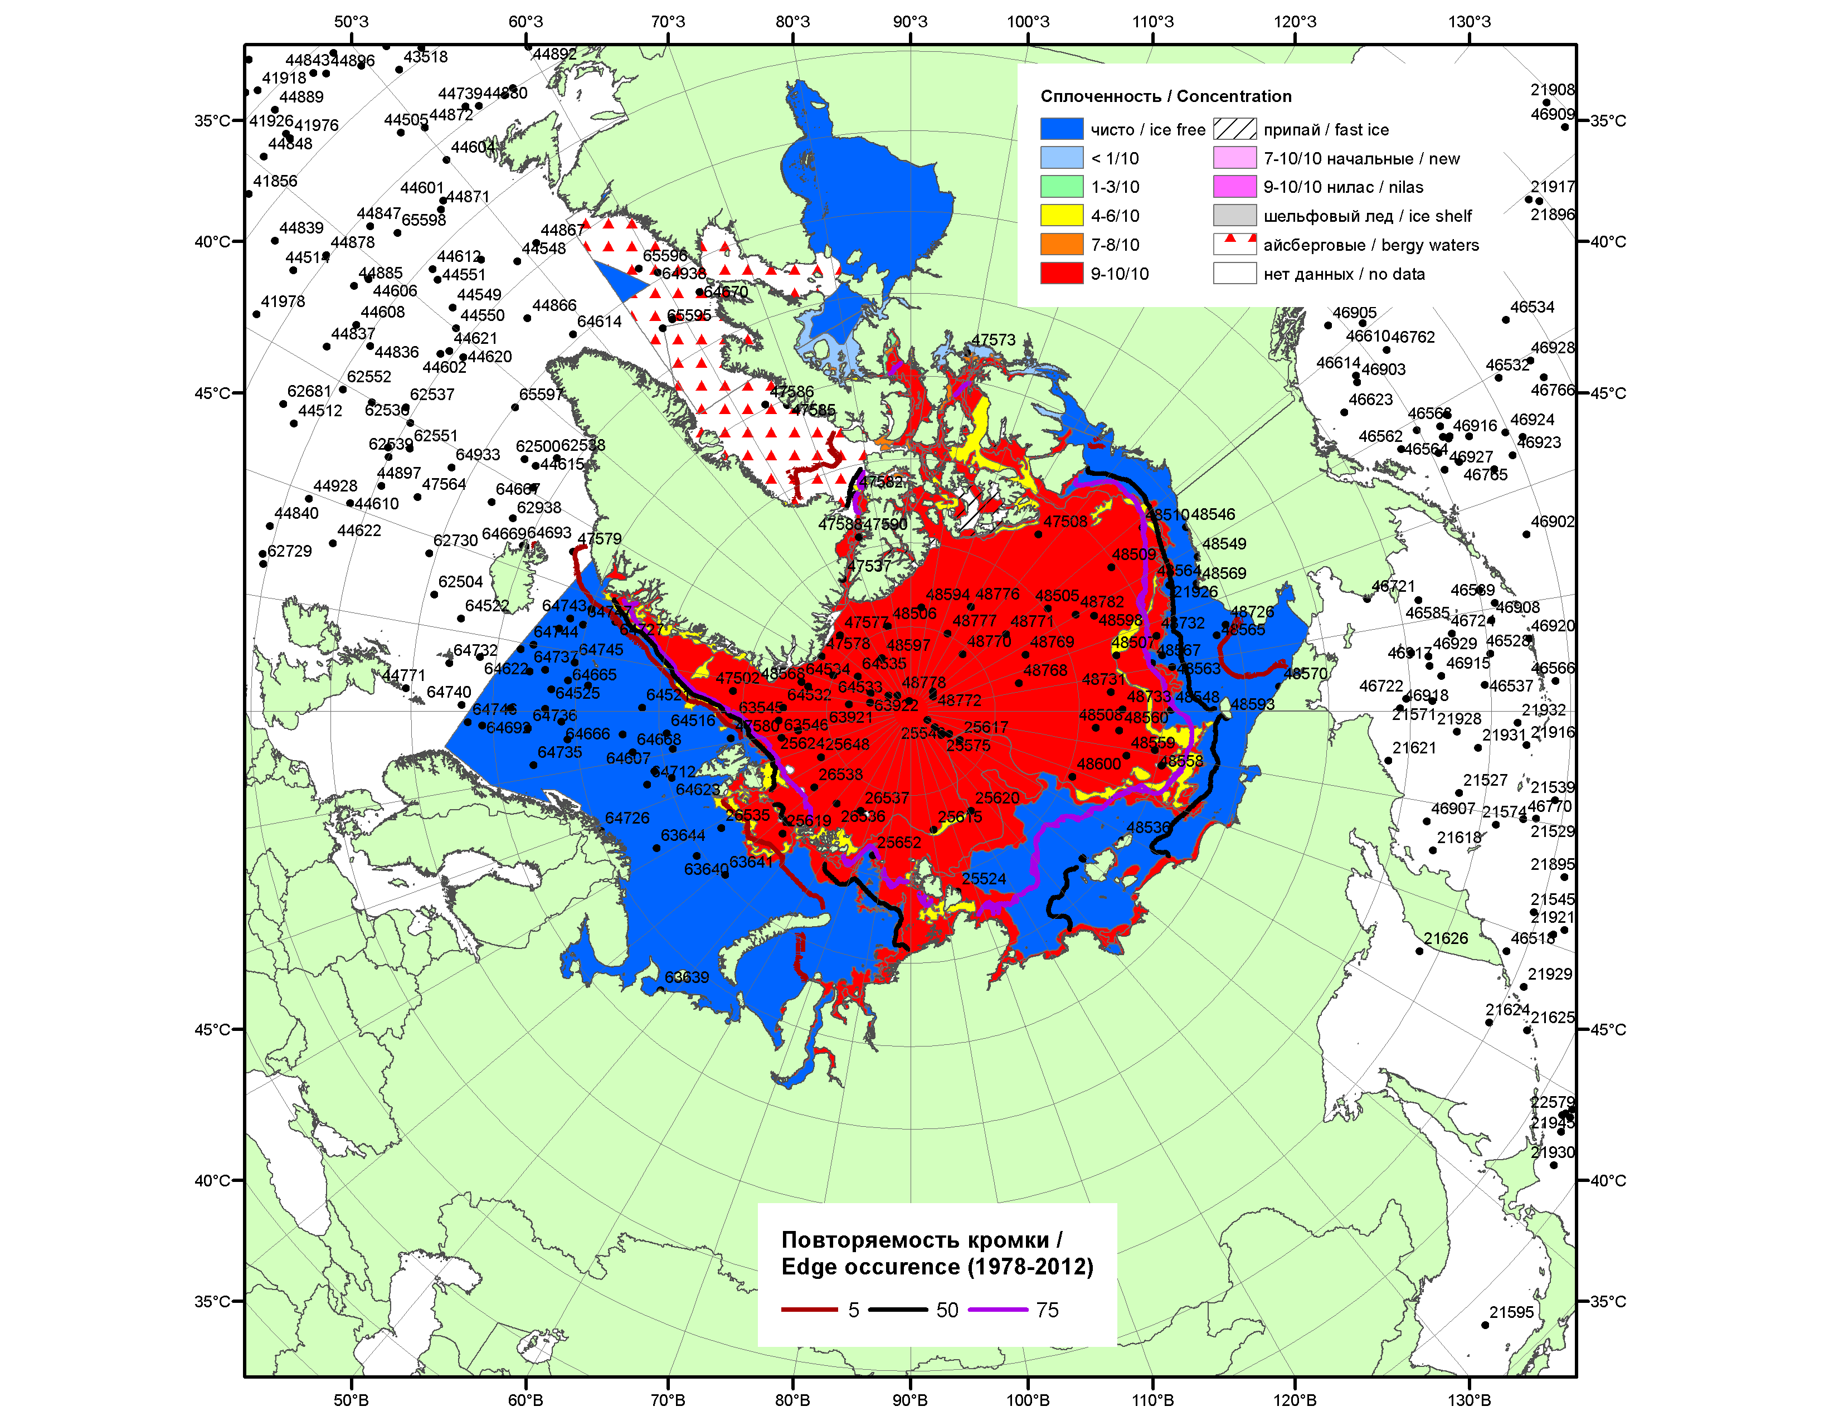

Рисунок 1а – Обзорная ледовая карта СЛО за 06.10.2014-14.10.2014 г. на основе ледового анализа ААНИИ (14.10), Национального ледового центра США (Берингово море, 09.10), Канадской ледовой службы (06.10), положение метеорологический дрейфующих буев IABP и Argos на 14.10.2014T1200+00 и повторяемость кромки за 10-15.10 за период 1978-2012 гг. по наблюдениям SSMR-SSM/I-SSMIS (алгоритм NASATEAM).
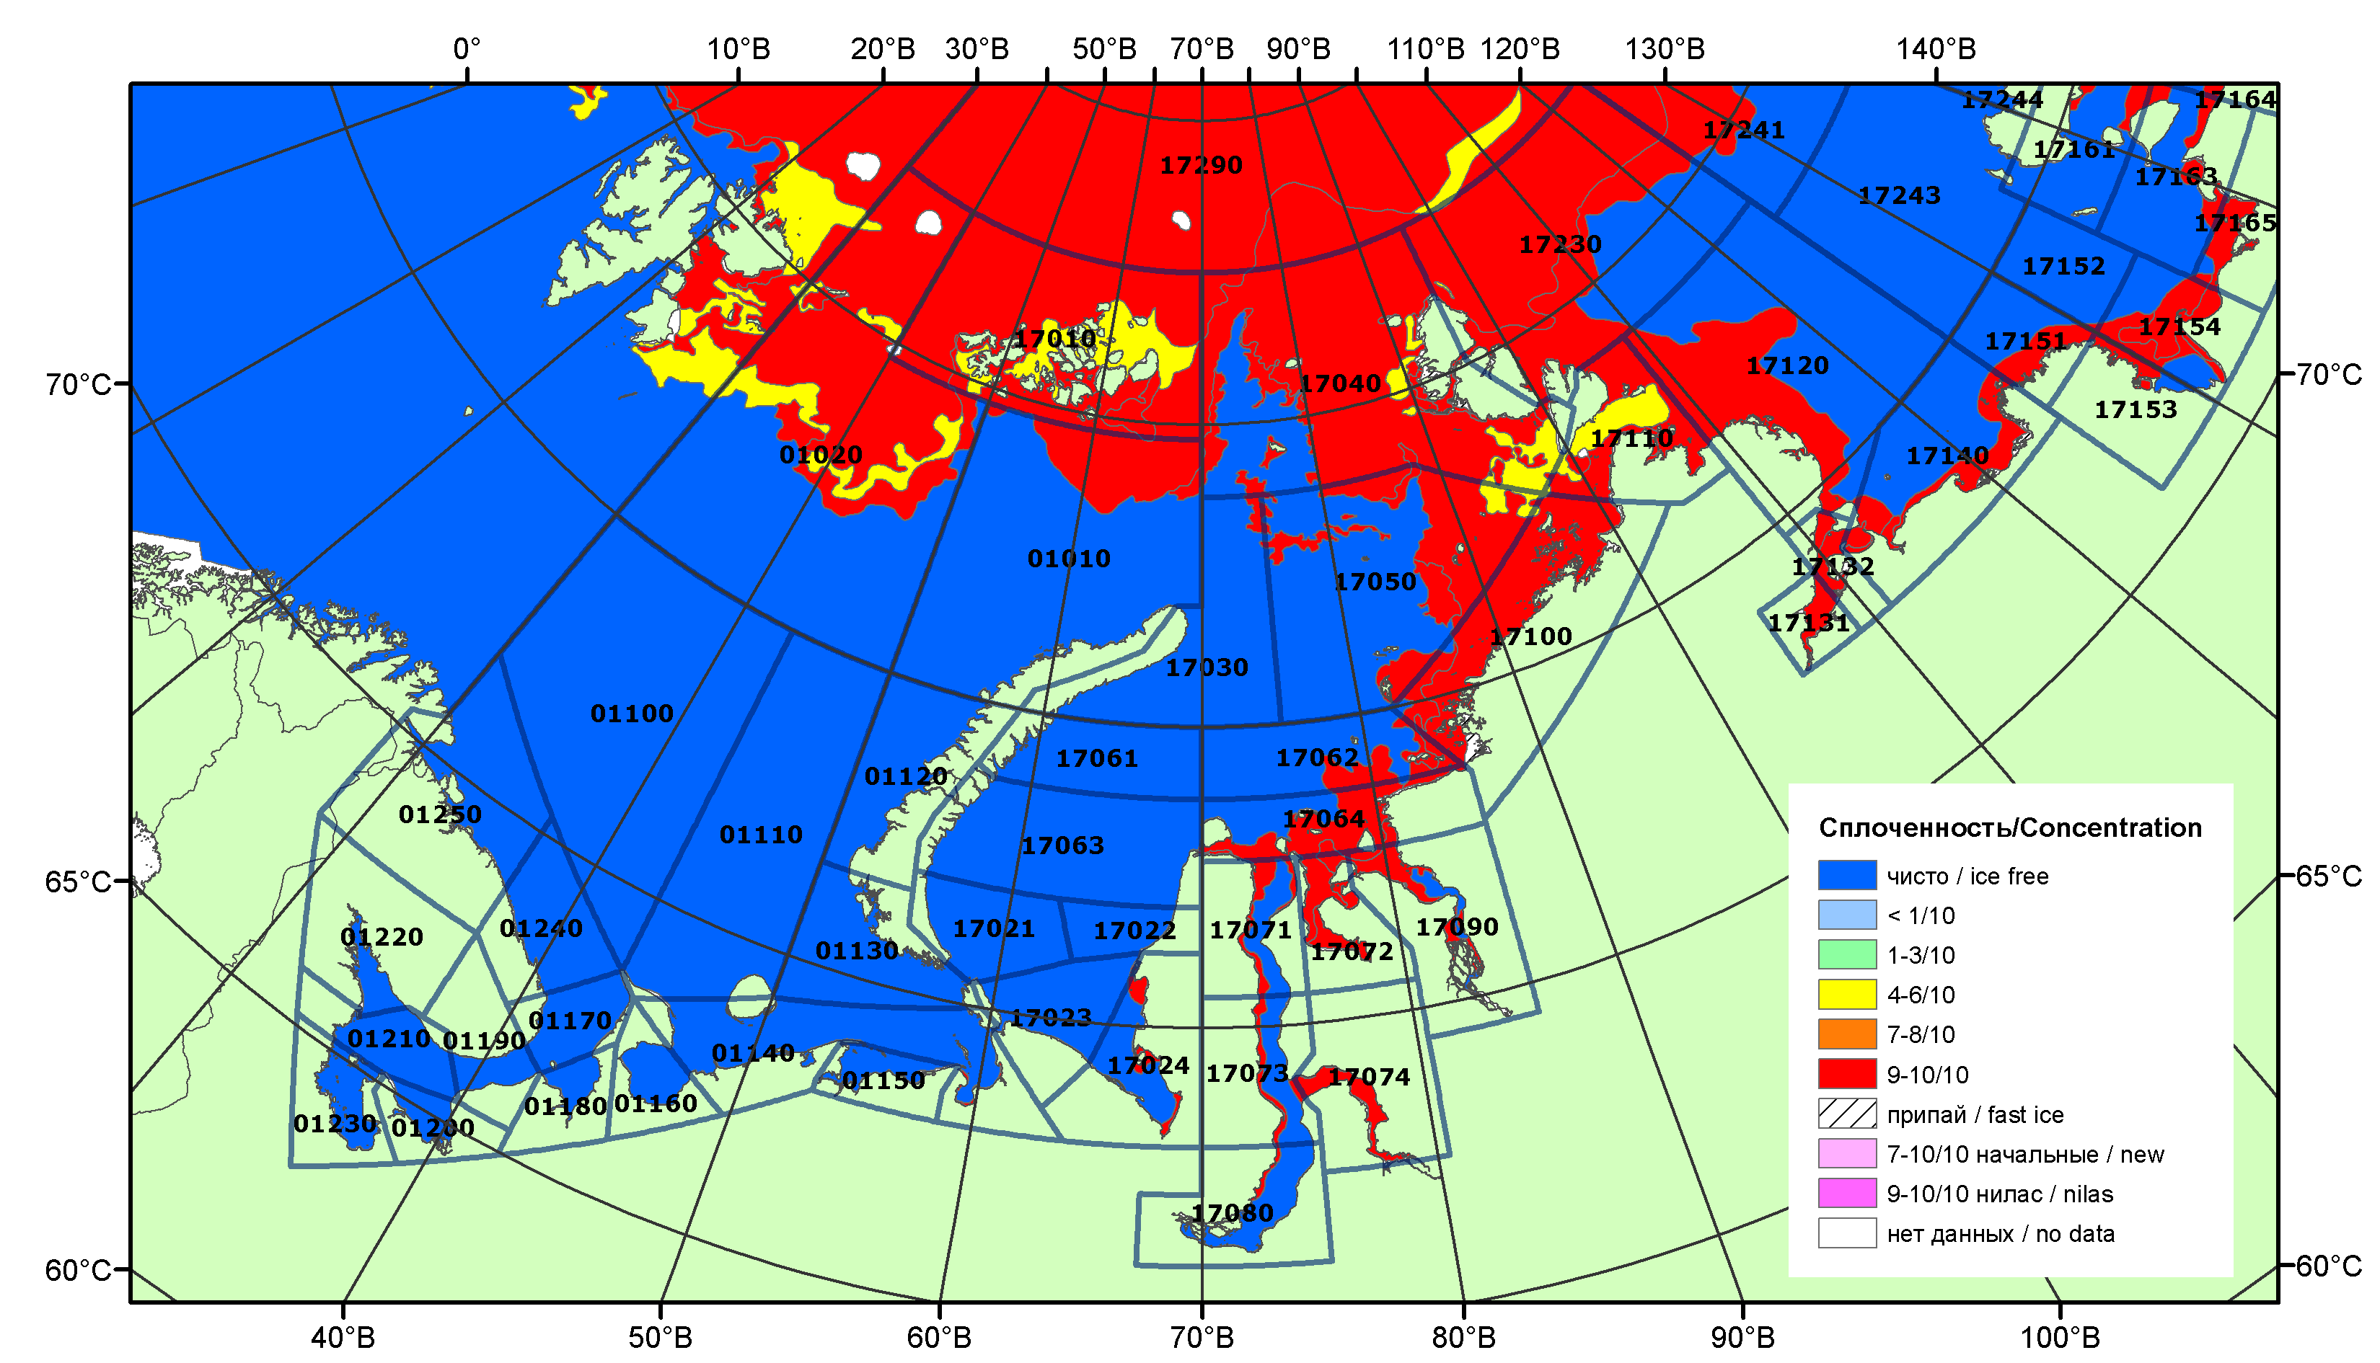

Рисунок 1б – Обзорная ледовая карта Баренцева-Карского морей на основе ледового анализа ААНИИ (14.10.2014) и границы районов ГМССБ МЕТЗОН XX и XXI.

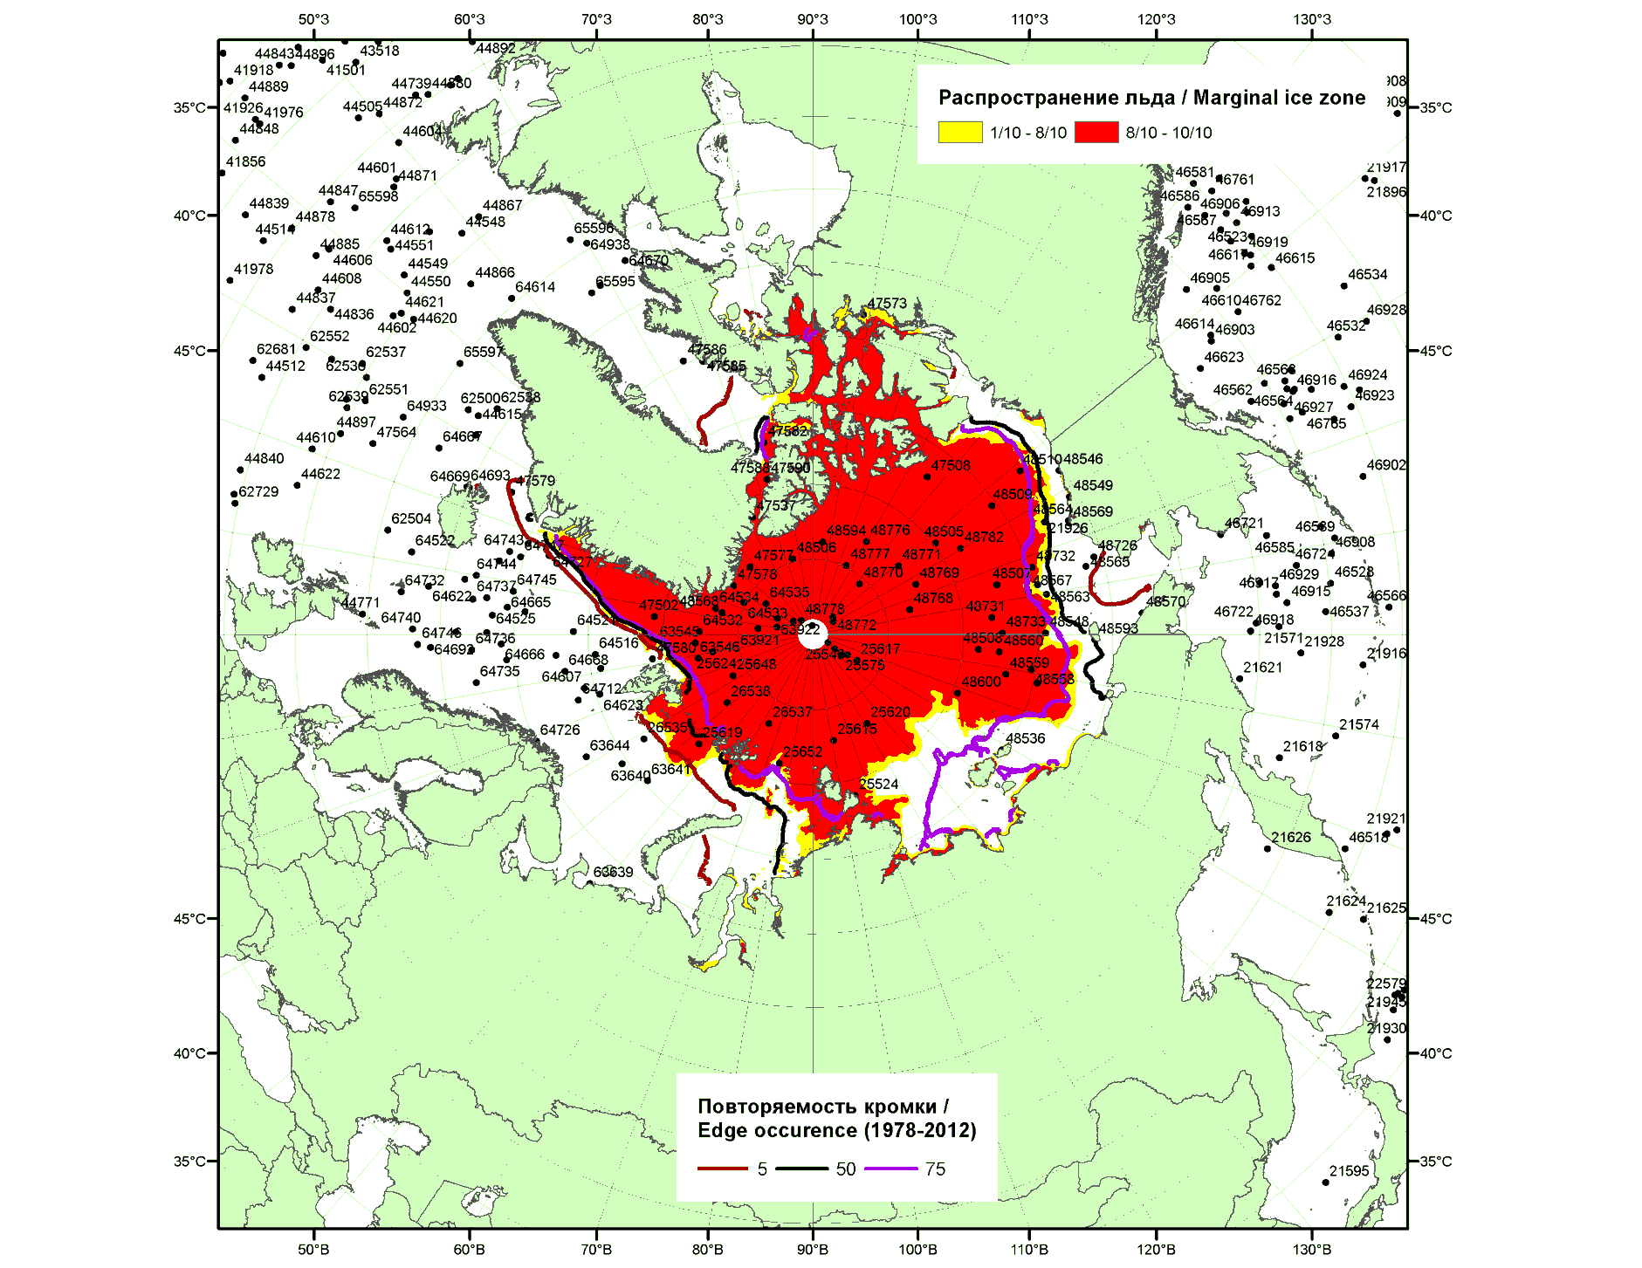

Рисунок 2 – Положение кромки льда и зон разреженных (<8/10) и сплоченных (≥8/10) льдов СЛО за 13.10.2014 г. на основе ледового анализа Национального Ледового Центра США, положение метеорологический дрейфующих буев IABP и Argos на 14.10.2014T1200+00 и повторяемость кромки за 11-15.10 за период 1979-2012 гг. по наблюдениям SSMR-SSM/I-SSMIS (алгоритм NASATEAM)

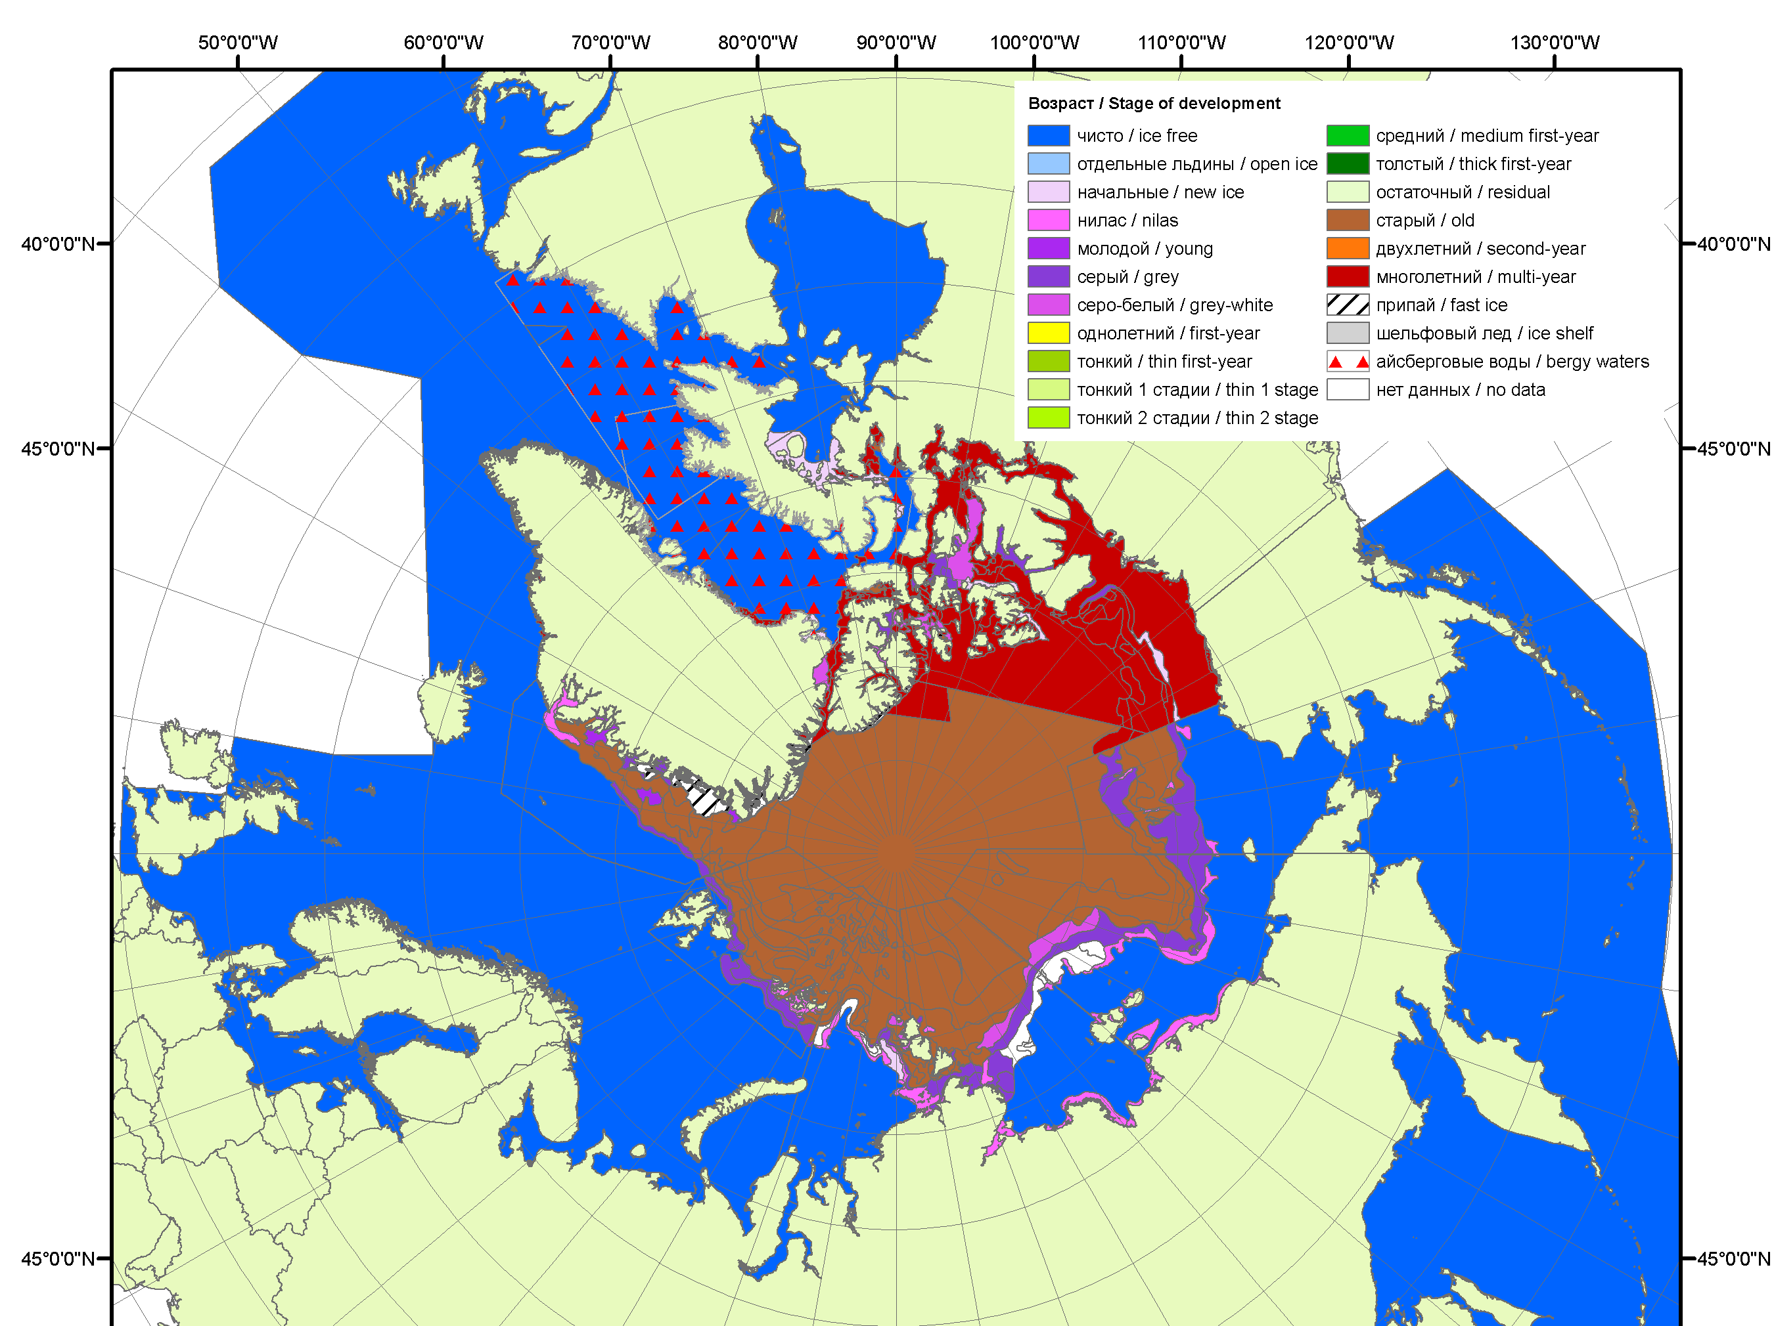 | 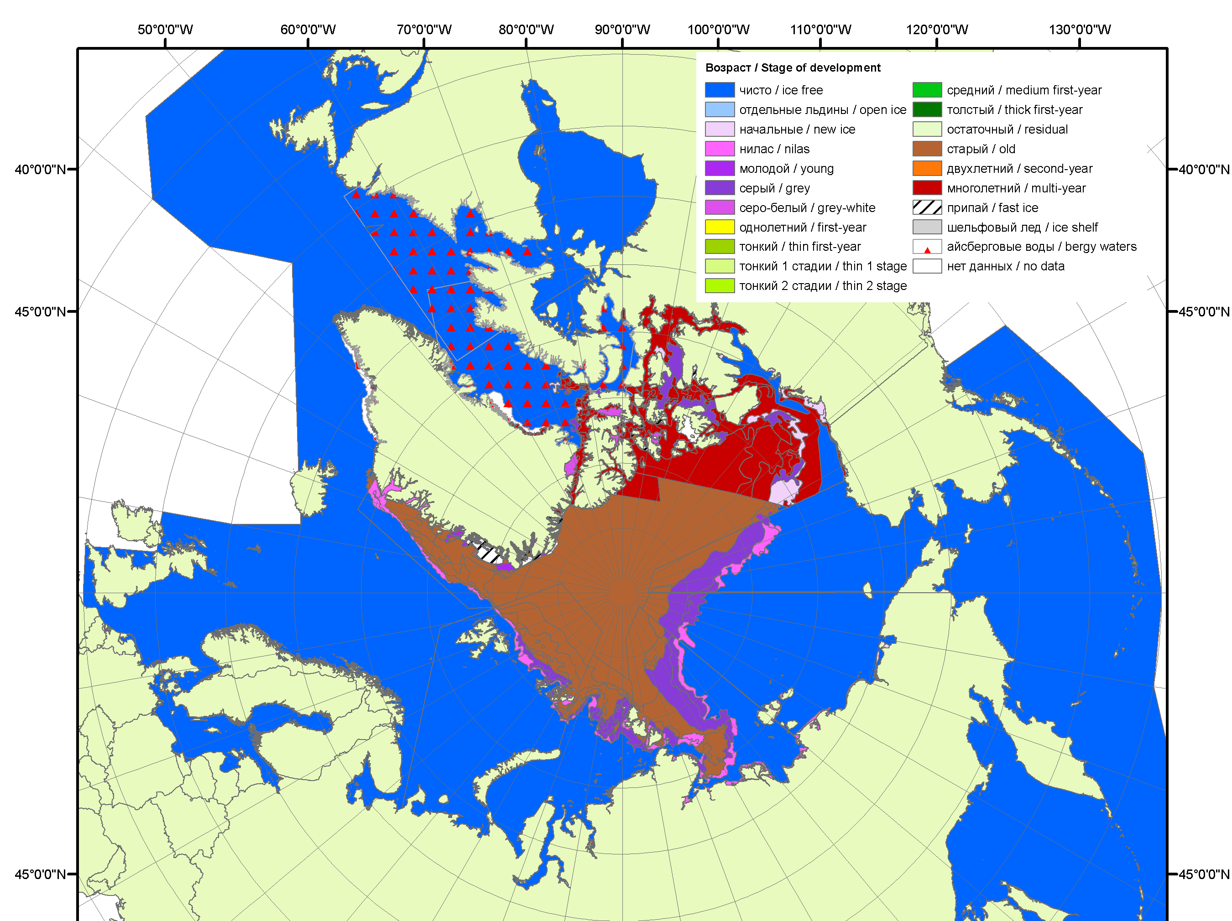 | 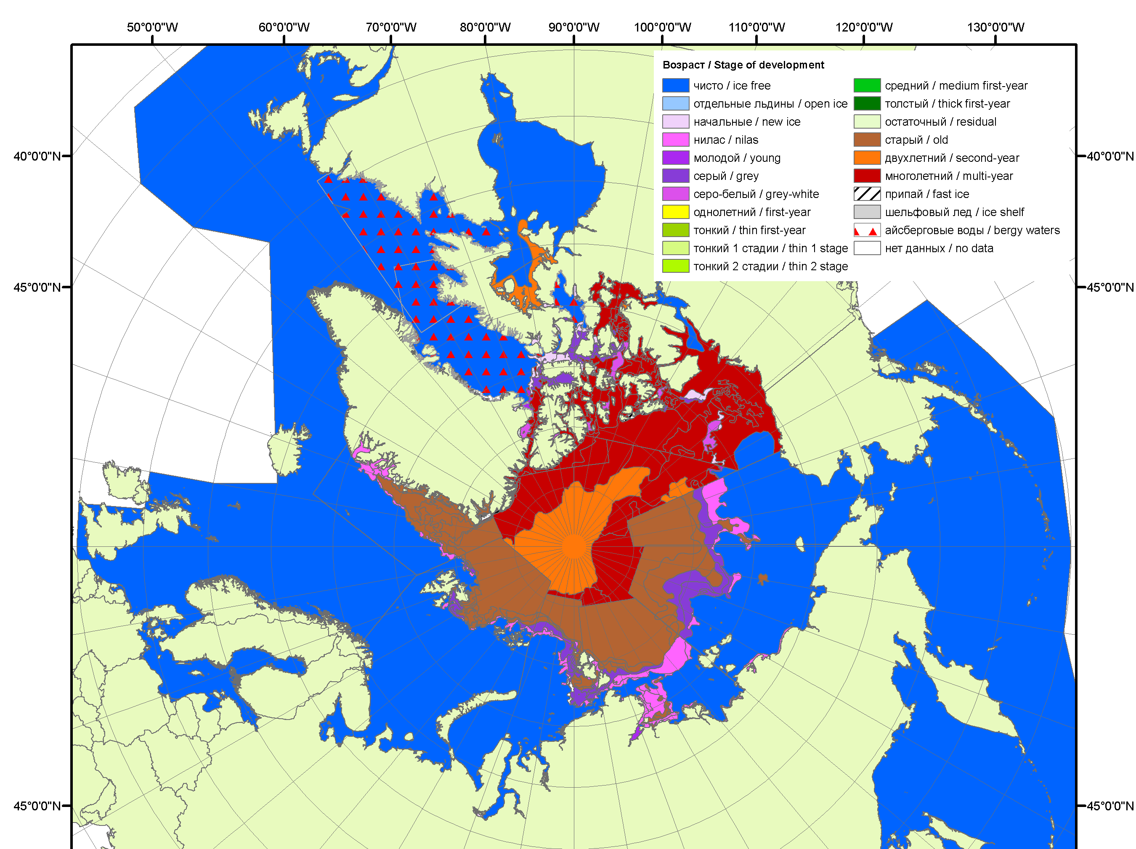
2006 | 2007 | 2008
 |  | 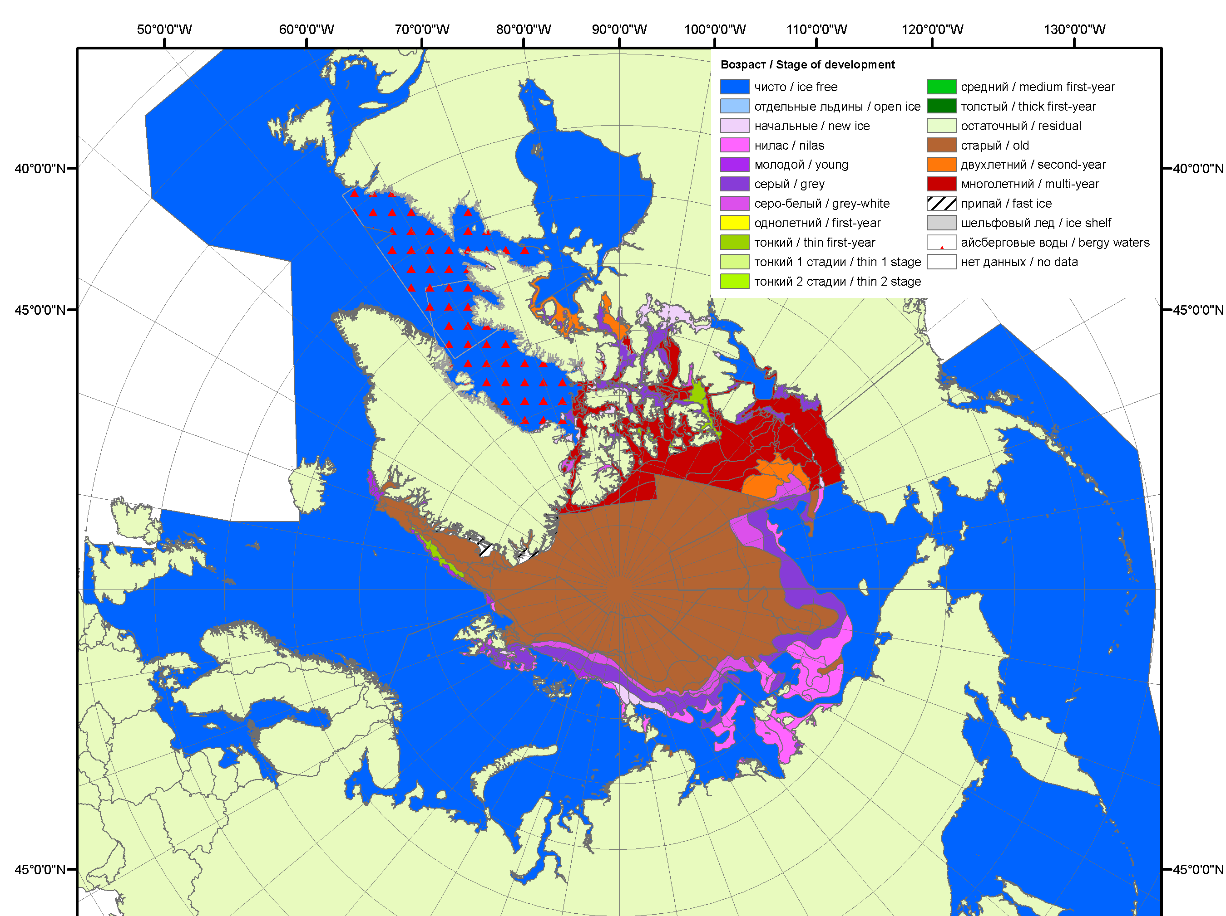
 |  | 2009
 |  | 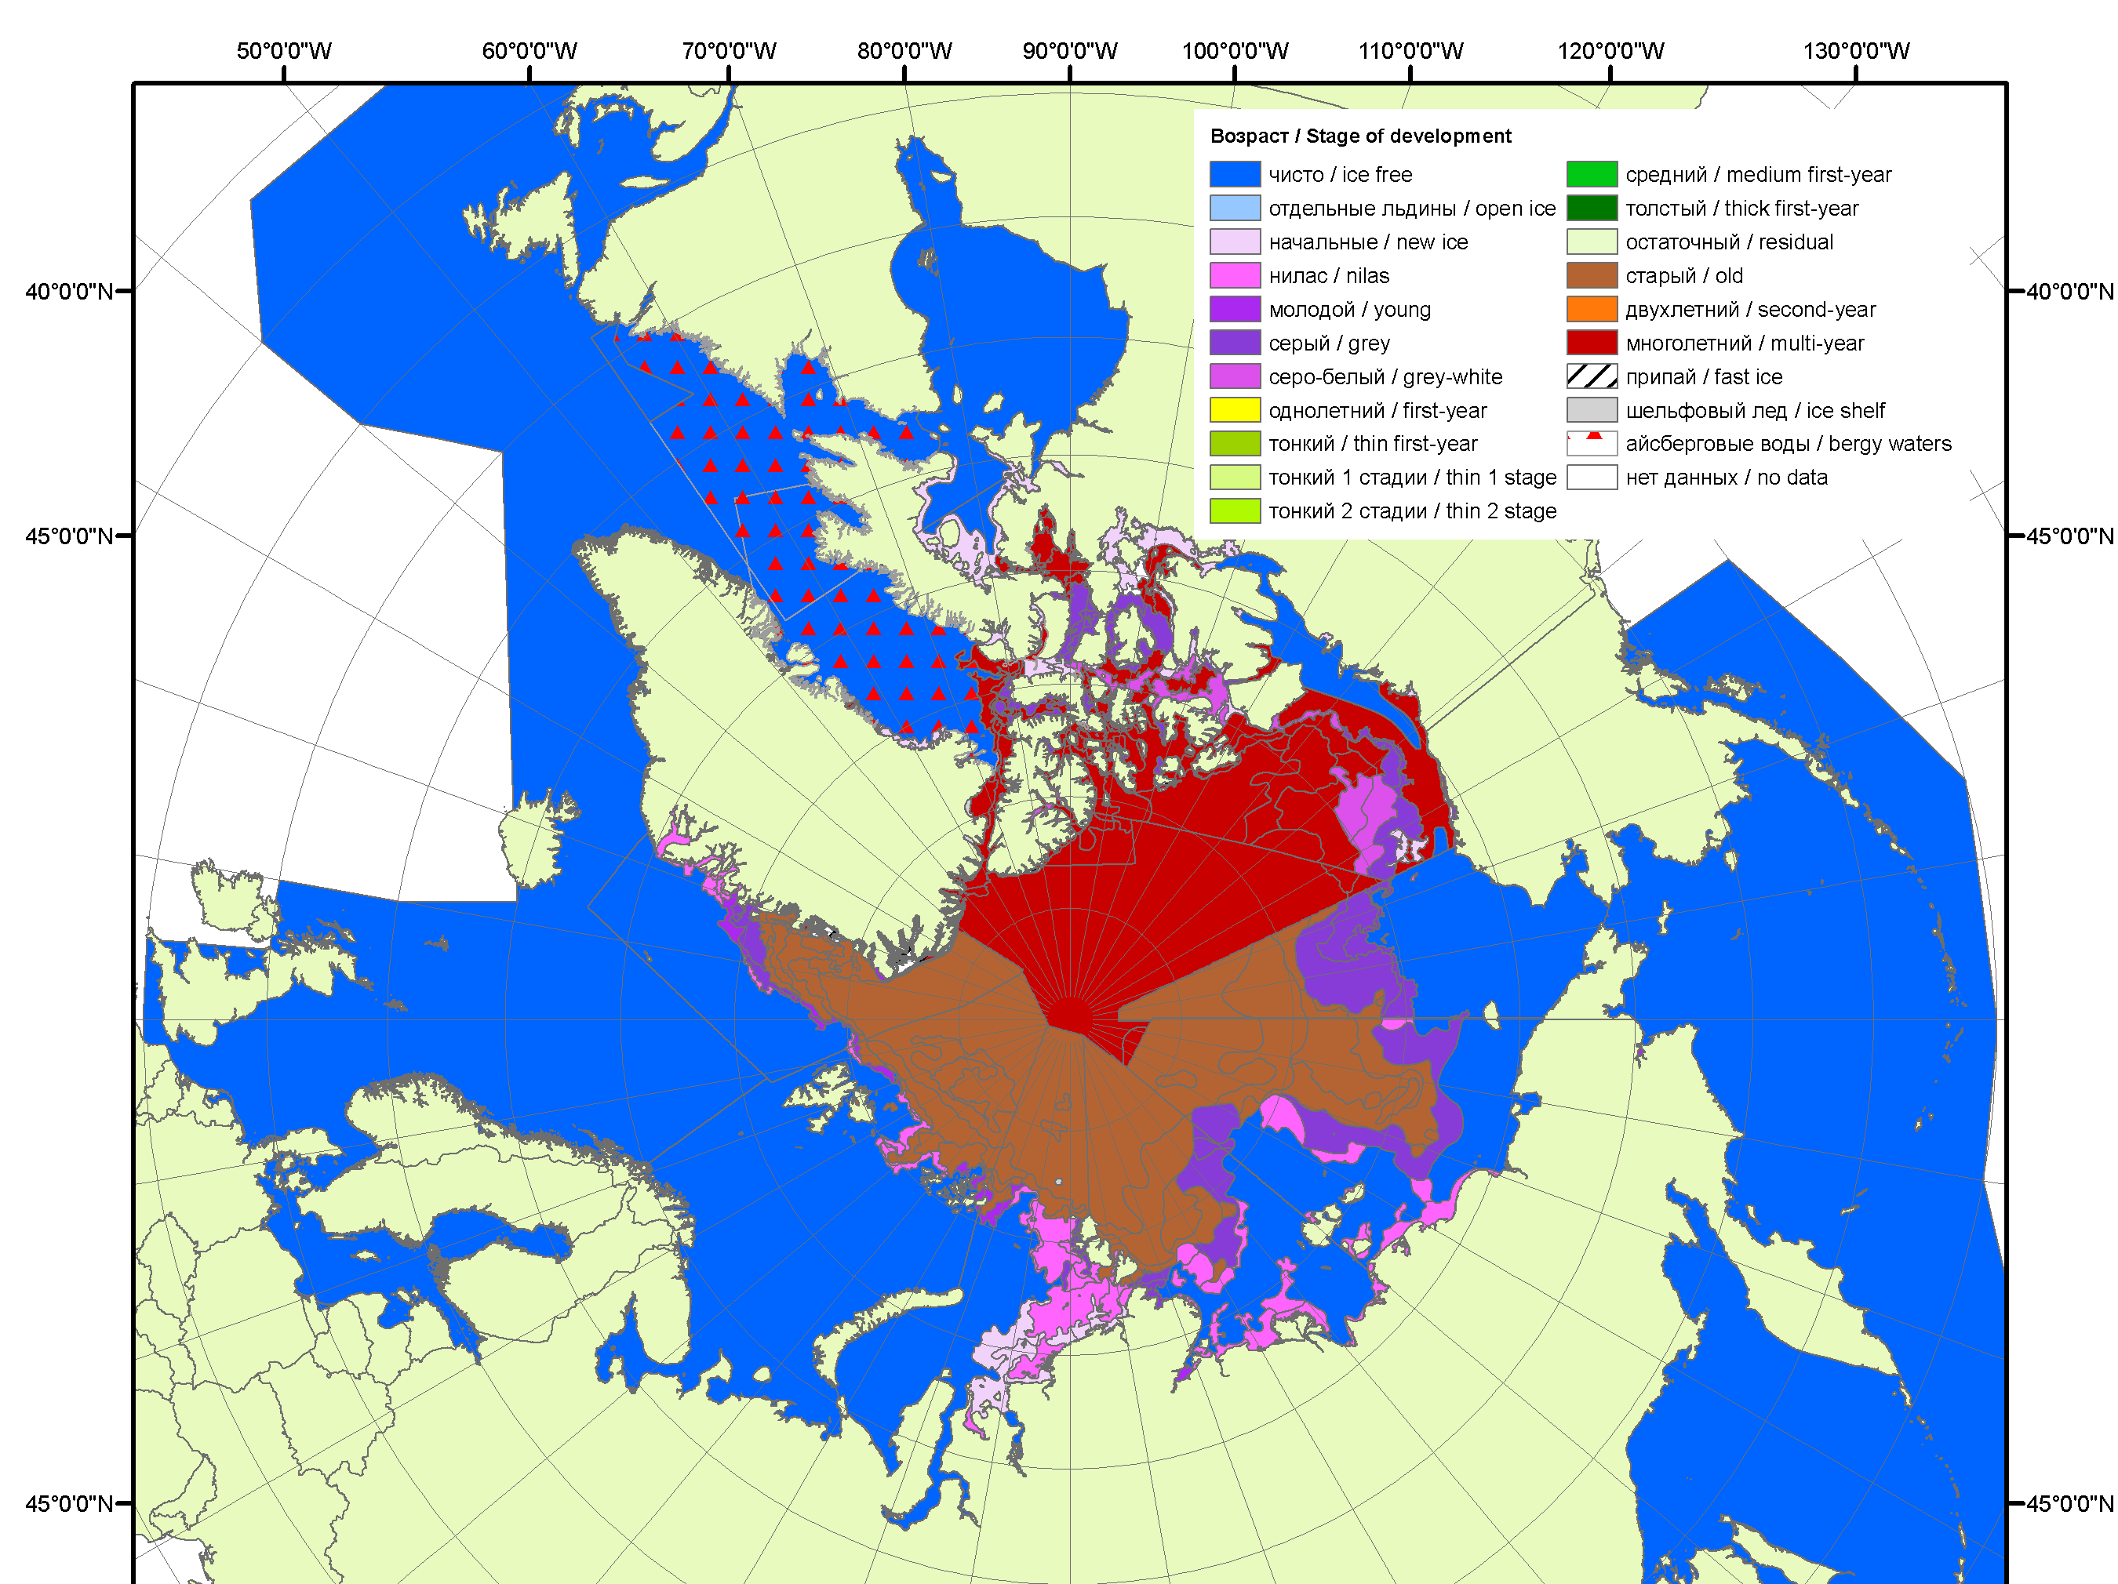
 |  | 2010
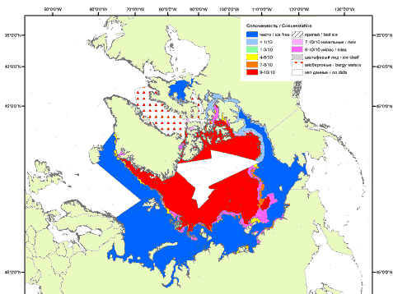 | 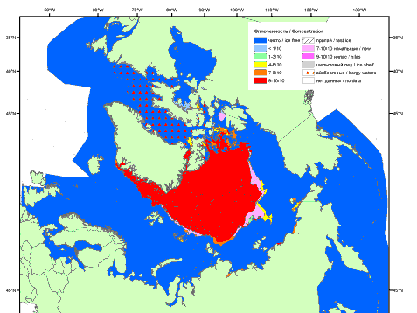 | 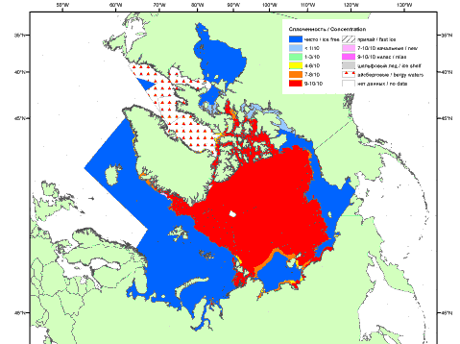
2011 | 2012 | 2013

Рисунок 3 – Обзорная ледовая карта СЛО за 06.10.2014 - 14.10.2014 г. и аналогичные периоды 2006-2013 гг. на основе ледового анализа ААНИИ, Канадской ледовой службы и Национального ледового центра США.

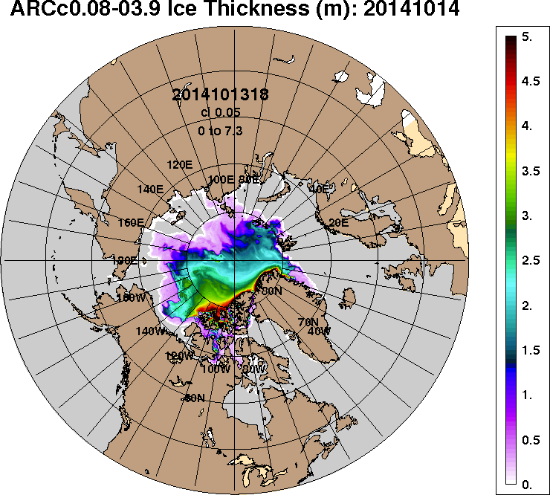 | 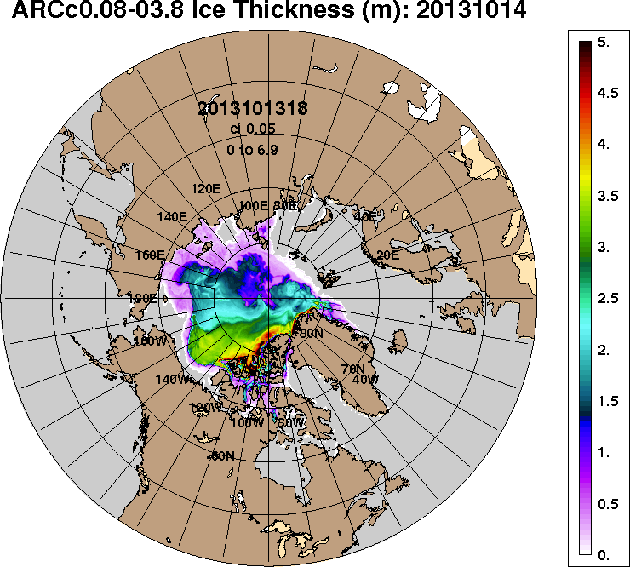
2014-10-14 | 2013-10-14
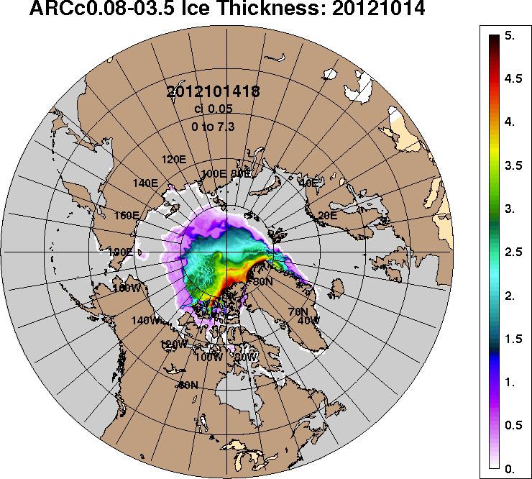 | 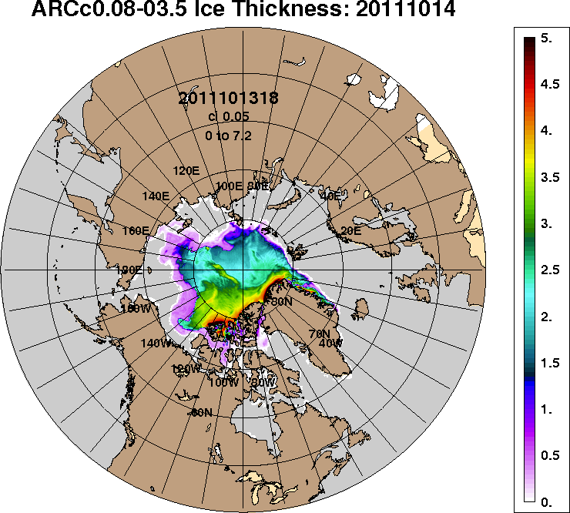
2012-10-14 | 2011-10-14
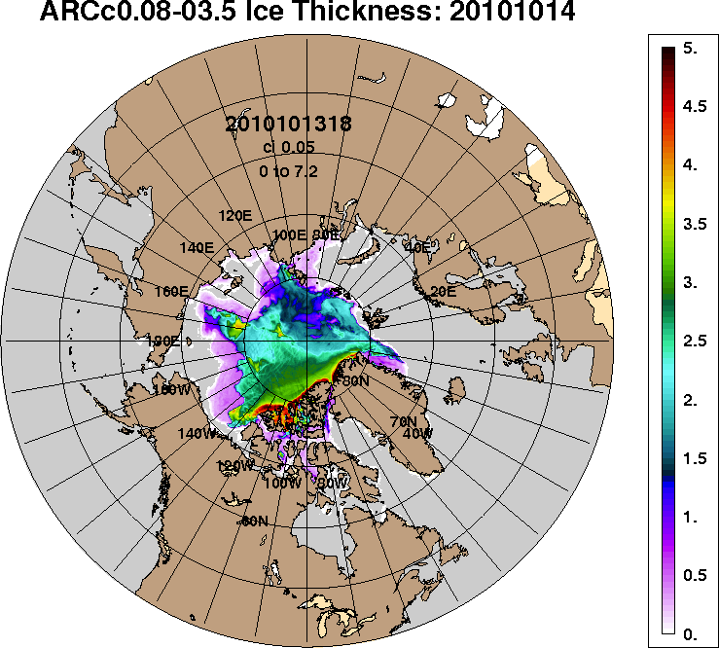
2010-10-14
Рисунок 4 – Поля распределения средневзвешенной толщины льда на основе совместной модели морского льда – океана ACNFS (HYCOM/NCODA/CICE) 14 октября 2014 - 2010 гг.

Таблица 1 – Динамика изменения значений ледовитости по сравнению с предыдущей неделей для морей Северной полярной области за 06 – 12 октября 2014 г. по данным наблюдений SSMR-SSM/I-SSMIS-AMSR2
Регион | Северная полярная область | Сектор 45°W-95°E | Сектор 95°E-170°W | Сектор 170°W-45°W | Моря СМП
Разность | 562.0 | 122.4 | 269.8 | 169.7 | 173.1
тыс.кв.км/сут. | 80.3 | 17.5 | 38.5 | 24.2 | 24.7

Таблица 2 - Медианные значения ледовитости для Северной полярной области ,3-х меридиональных секторов и моря СМП за текущие 30 и 7-дневные интервалы и её аномалии от 2009-2013 гг. и интервалов 2004-2014 гг. и 1978-2014 гг. по данным наблюдений SSMR-SSM/I-SSMIS-AMSR2, алгоритмы NASATEAM/BOOTSTRAP
Северная полярная область
Месяц | S, тыс. км² | Аномалии, тыс км²/%
 |  | 2009 г | 2010 г | 2011 г | 2012 г | 2013 г | 2004-2014гг | 1978-2014гг
13.09-12.10 | 5528.5 | -87.1 | 161.5 | 567.3 | 1629.9 | -154.8 | 151.6 | -1226.4
 |  | -1.6 | 3.0 | 11.4 | 41.8 | -2.7 | 2.8 | -18.2
06-12.10 | 6234.0 | 70.9 | -96.1 | 662.5 | 1675.6 | -398.9 | 128.0 | -1324.6
 |  | 1.1 | -1.5 | 11.9 | 36.8 | -6.0 | 2.1 | -17.5
Сектор 45°W-95°E (Гренландское - Карское моря)
Месяц | S, тыс. км² | Аномалии, тыс км²/%
 |  | 2009 г | 2010 г | 2011 г | 2012 г | 2013 г | 2004-2014гг | 1978-2014гг
13.09-12.10 | 1491.7 | 163.8 | 115.4 | 205.9 | 350.9 | 561.0 | 163.5 | -108.0
 |  | 12.3 | 8.4 | 16.0 | 30.8 | 60.3 | 12.3 | -6.7
06-12.10 | 1675.9 | 332.7 | 202.0 | 250.5 | 341.3 | 542.2 | 189.4 | -128.6
 |  | 24.8 | 13.7 | 17.6 | 25.6 | 47.8 | 12.7 | -7.1
Сектор 95°E-170°W (моря Лаптевых - Чукотское, Берингово, Охотское)
Месяц | S, тыс. км² | Аномалии, тыс км²/%
 |  | 2009 г | 2010 г | 2011 г | 2012 г | 2013 г | 2004-2014гг | 1978-2014гг
13.09-12.10 | 1373.3 | -298.8 | -252.7 | -127.8 | 394.8 | -591.0 | -194.4 | -900.8
 |  | -17.9 | -15.5 | -8.5 | 40.3 | -30.1 | -12.4 | -39.6
06-12.10 | 1627.8 | -280.5 | -364.3 | -73.1 | 410.4 | -941.9 | -259.9 | -1011.9
 |  | -14.7 | -18.3 | -4.3 | 33.7 | -36.7 | -13.8 | -38.3
Сектор 170°W-45°W (море Бофорта и Канадская Арктика)
Месяц | S, тыс. км² | Аномалии, тыс км²/%
 |  | 2009 г | 2010 г | 2011 г | 2012 г | 2013 г | 2004-2014гг | 1978-2014гг
13.09-12.10 | 2663.6 | 47.9 | 298.8 | 489.2 | 884.1 | -124.8 | 182.5 | -217.6
 |  | 1.8 | 12.6 | 22.5 | 49.7 | -4.5 | 7.4 | -7.6
06-12.10 | 2930.4 | 18.6 | 66.2 | 485.1 | 923.8 | 0.8 | 198.4 | -184.1
 |  | 0.6 | 2.3 | 19.8 | 46.0 | 0.0 | 7.3 | -5.9
Моря СМП (моря Карское-Чукотское)
Месяц | S, тыс. км² | Аномалии, тыс км²/%
 |  | 2009 г | 2010 г | 2011 г | 2012 г | 2013 г | 2004-2014гг | 1978-2014гг
13.09-12.10 | 293.0 | -46.1 | -170.0 | 26.8 | 244.3 | -384.5 | -139.2 | -858.6
 |  | -13.6 | -36.7 | 10.1 | 502.1 | -56.8 | -32.2 | -74.6
06-12.10 | 451.2 | -80.1 | -280.8 | 24.7 | 347.6 | -765.5 | -227.6 | -1090.8
 |  | -15.1 | -38.4 | 5.8 | 335.6 | -62.9 | -33.5 | -70.7

Таблица 3 – Экстремальные и средние значения ледовитости для Северной полярной области, 3 меридиональных секторов и моря СМП за текущий 7-дневный интервал по данным наблюдений SSMR-SSM/I-SSMIS-AMSR2, алгоритмы NASATEAM/BOOTSTRAP
Северная полярная область
Месяц | Минимальное знач. | Максимальное знач. | Среднее знач. | Медиана
06-12.10 | 4243.9  06.10.2012 | 9382.0  12.10.1982 | 7558.6 | 7896.9
Сектор 45°W-95°E (Гренландское - Карское моря)
Месяц | Минимальное знач. | Максимальное знач. | Среднее знач. | Медиана
06-12.10 | 1031.3  06.10.2013 | 2497.1  12.10.1982 | 1804.5 | 1771.1
Сектор 95°E-170°W (моря Лаптевых - Чукотское, Берингово, Охотское)
Месяц | Минимальное знач. | Максимальное знач. | Среднее знач. | Медиана
06-12.10 | 883.6  06.10.2007 | 3439.3  08.10.1983 | 2639.7 | 2888.0
Сектор 170°W-45°W (море Бофорта и Канадская Арктика)
Месяц | Минимальное знач. | Максимальное знач. | Среднее знач. | Медиана
06-12.10 | 1858.3  06.10.2012 | 3806.4  12.10.1996 | 3114.5 | 3149.5
Моря СМП (моря Карское-Чукотское)
Месяц | Минимальное знач. | Максимальное знач. | Среднее знач. | Медиана
06-12.10 | 59.8  08.10.2012 | 2538.0  12.10.1983 | 1542.0 | 1748.8

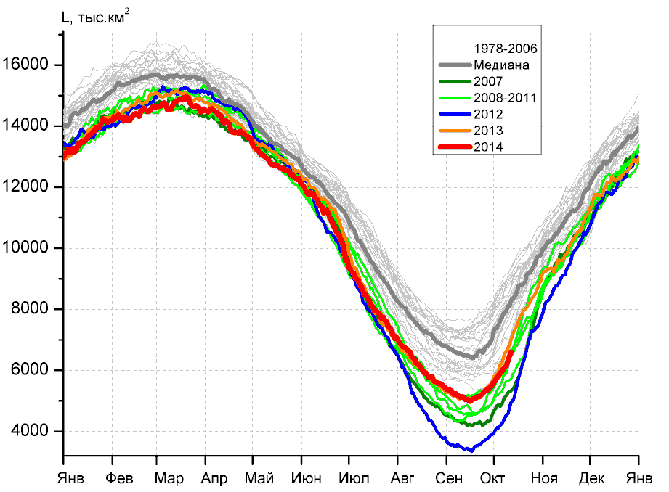 | 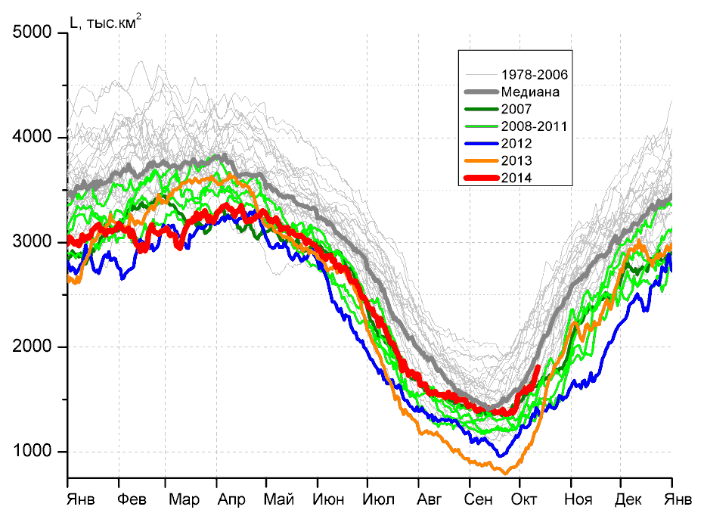
а) | б)
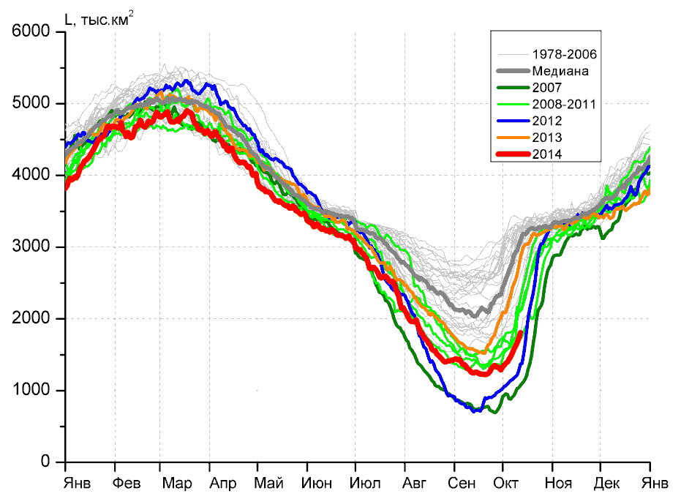 | 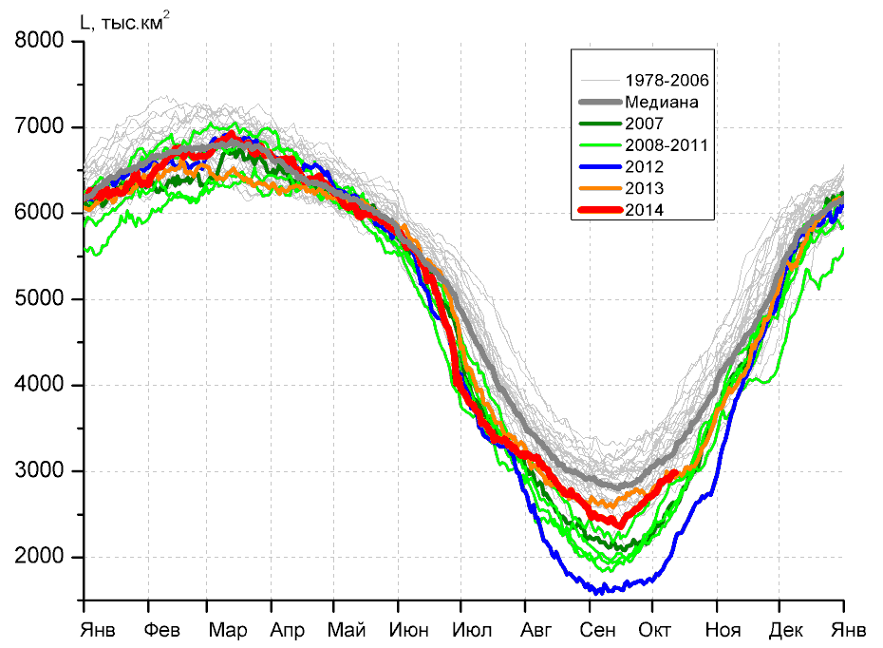
в) | г)
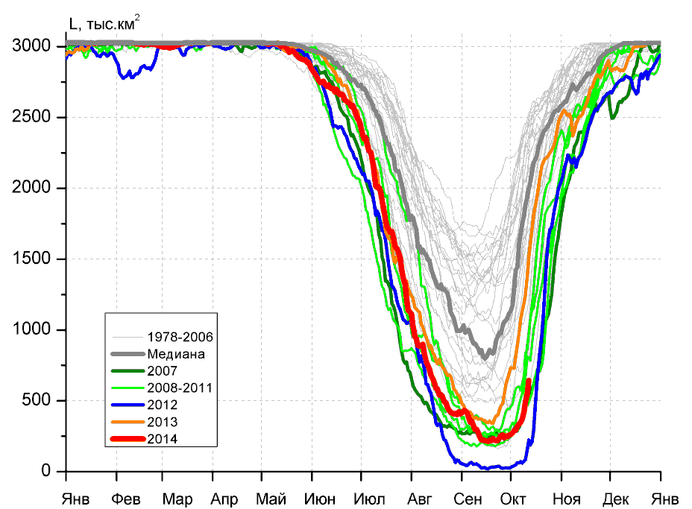
д)

Рисунок 5 – Ежедневные оценки сезонного хода ледовитости для Северной Полярной Области и трех меридиональных секторов за период 26.10.1978 - 12.10.2014 по годам на основе расчетов по данным SSMR-SSM/I-SSMIS-AMSR2, алгоритмы NASATEAM/BOOTSTRAP: а) Северная полярная область, б) сектор 45°W-95°E (Гренландское – Карское моря), в) сектор 95°E-170°W (моря Лаптевых – Чукотское и Берингово, Охотское), г) сектор 170°W-45°W (море Бофорта и Канадская Арктика), д) Северный морской путь (Карское - Чукотское моря).

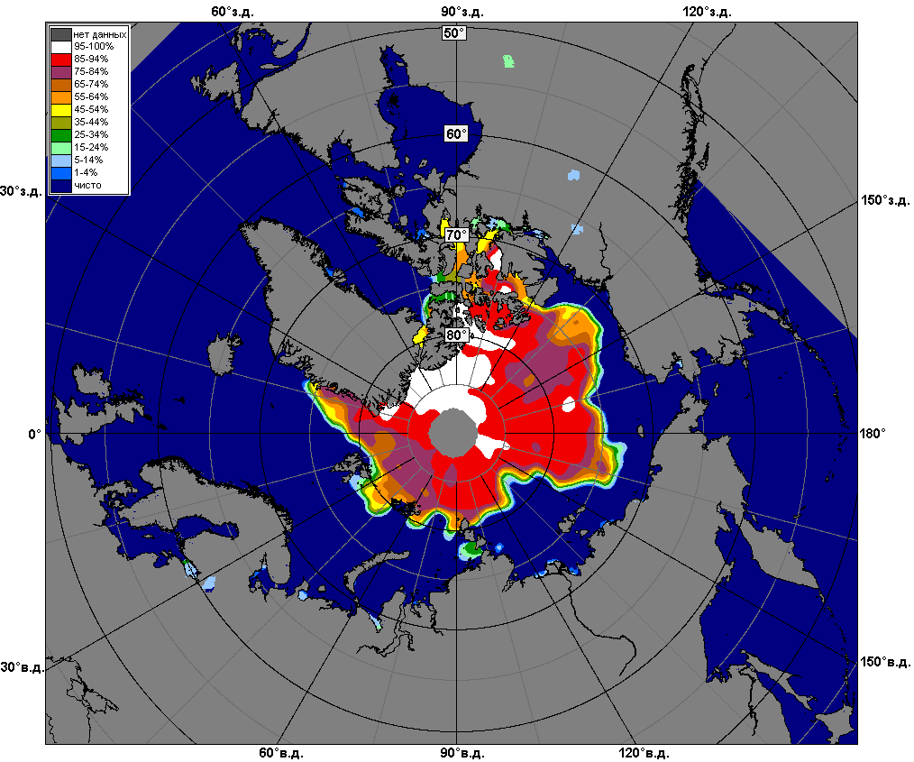 | 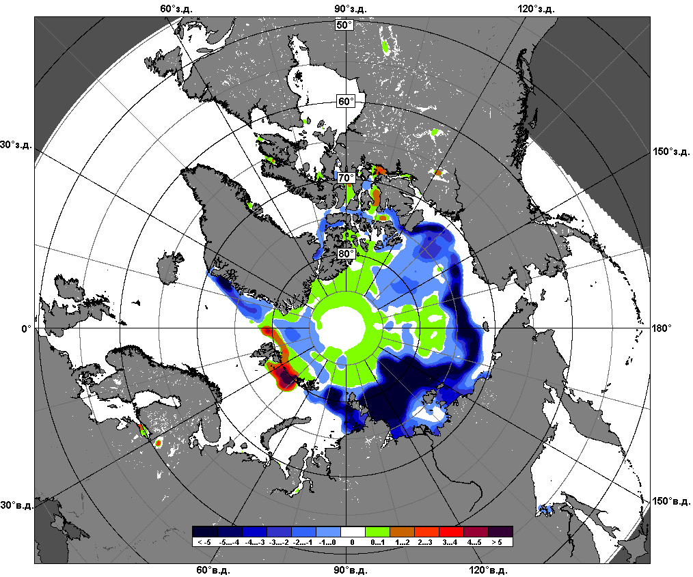 | 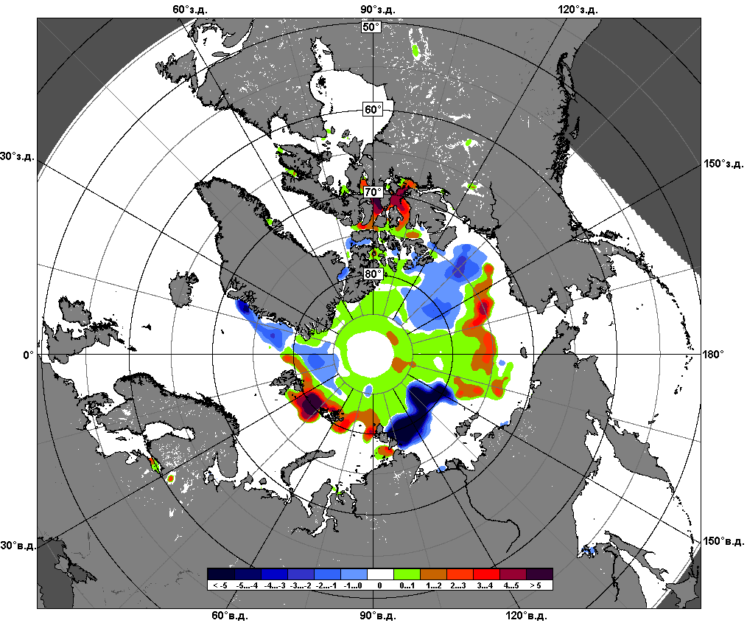
 | 06.10 – 12.10
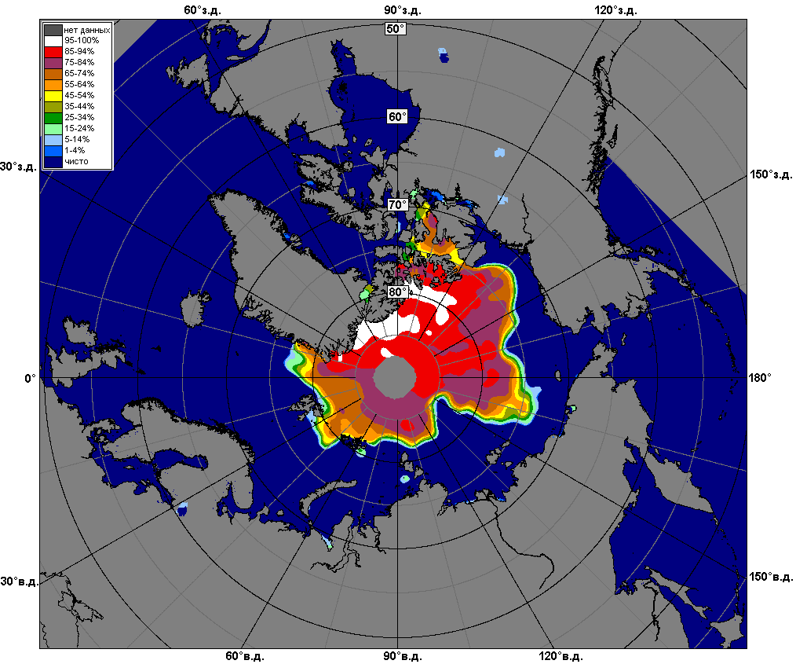 | 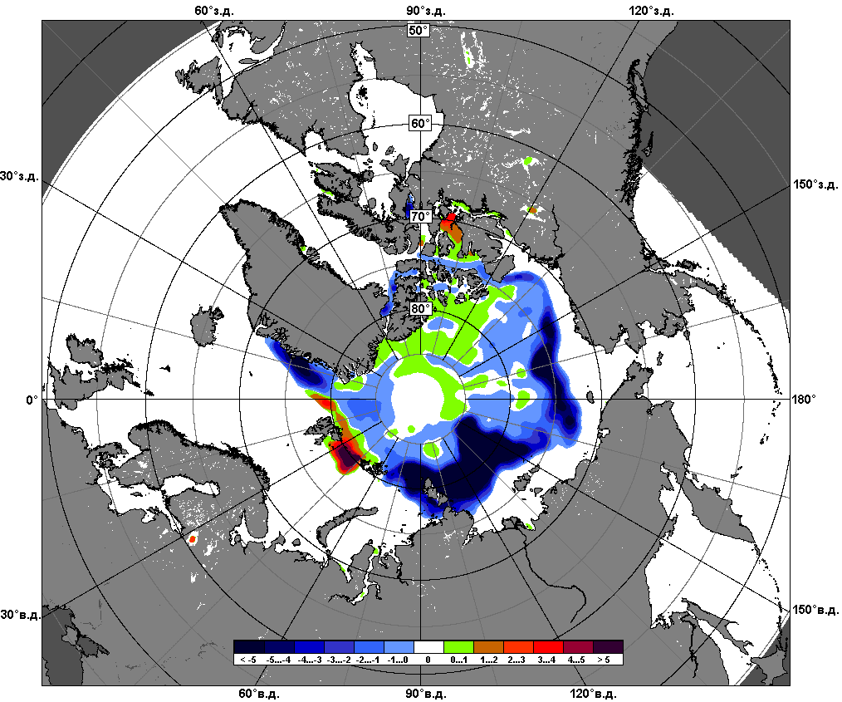 | 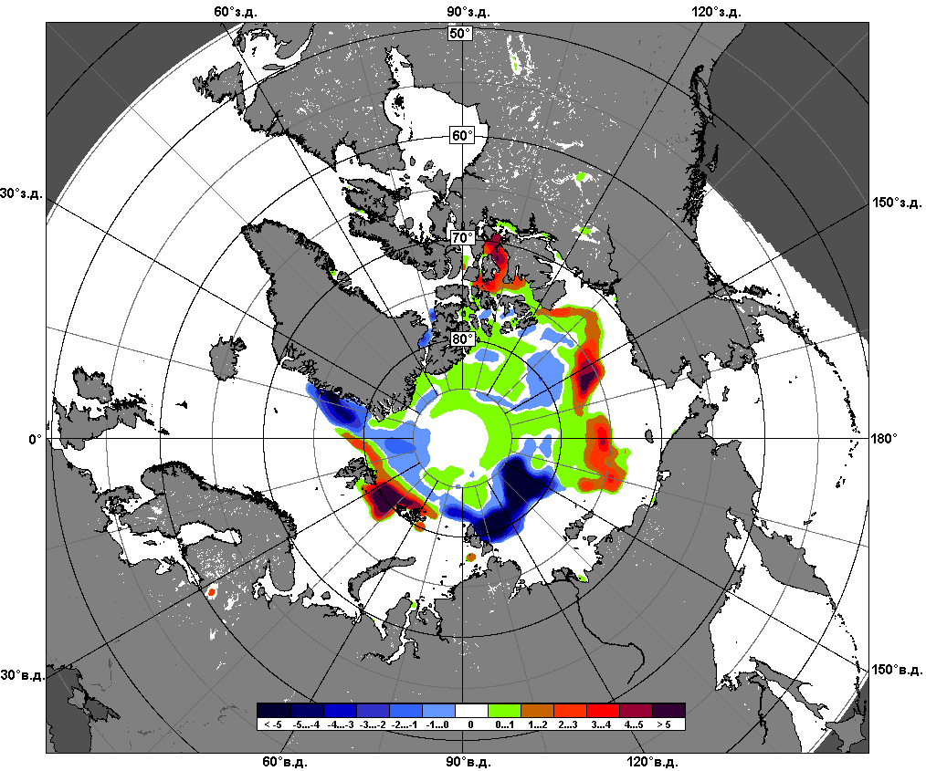
 | 13.09 – 12.10

Рисунок 6 – Медианные распределения сплоченности льда за текущие 7 и 30-дневные промежутки и её разности относительно медианного распределения за те же месяца за периоды 1979-2014 (центр) и 2004-2014 гг. (справа) на основе расчетов по данным SSMR-SSM/I-SSMIS-AMSR2, алгоритмы NASATEAM/BOOTSTRAP.

Южный океан

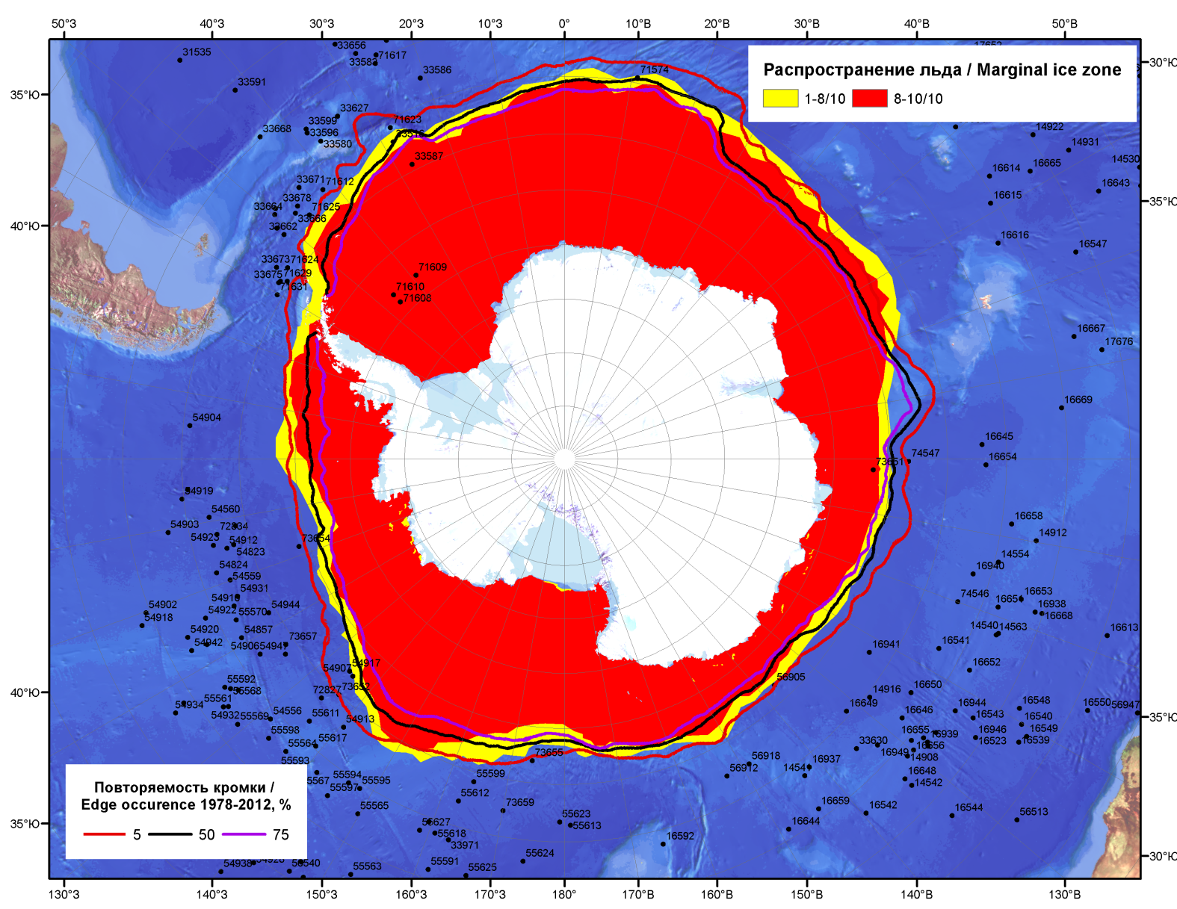

Рисунок 7 – Положение кромки льда и зон разреженных (<8/10) и сплоченных (≥8/10) льдов Южного Океана за 13.10.2014 г. на основе ледового анализа Национального Ледового Центра США, положение метеорологический дрейфующих буев IABP и Argos на 14.10.2014T1200+00 и повторяемость кромки за 11-15.10 за период 1978-2012 гг. по наблюдениям SSMR-SSM/I-SSMIS (алгоритм NASATEAM).

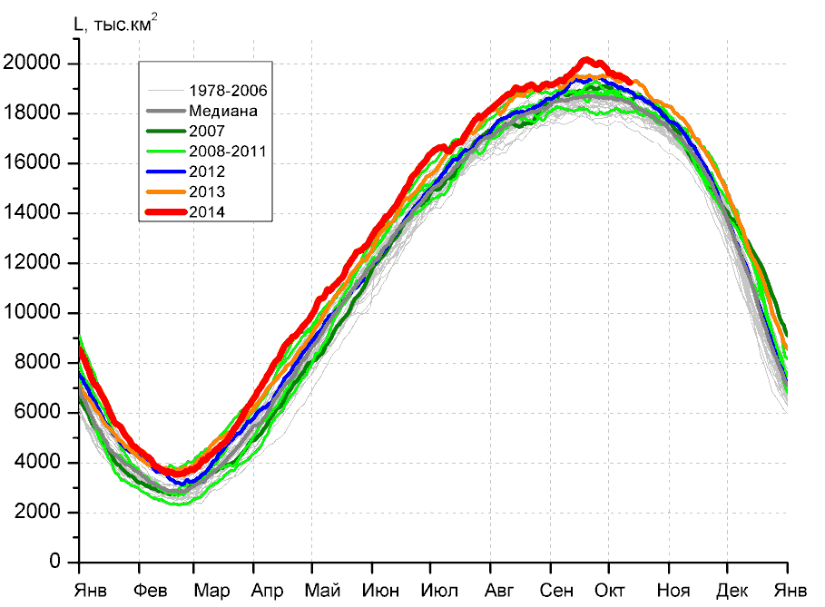 | 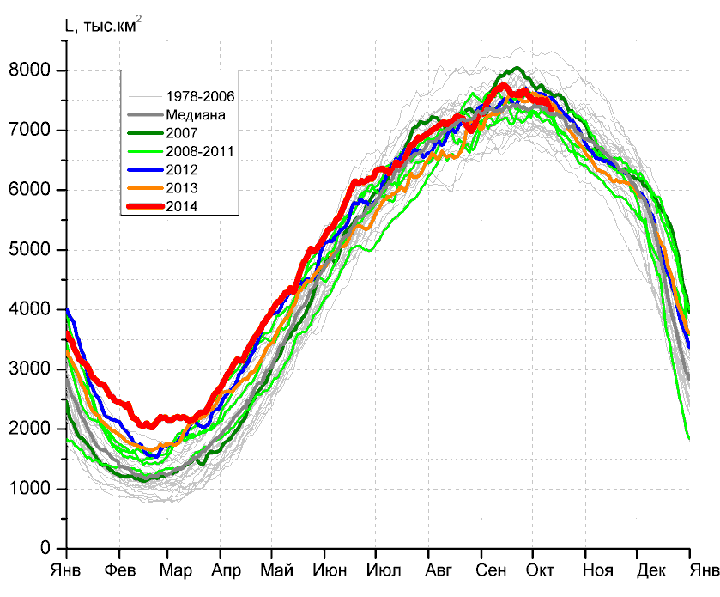
а) | б)
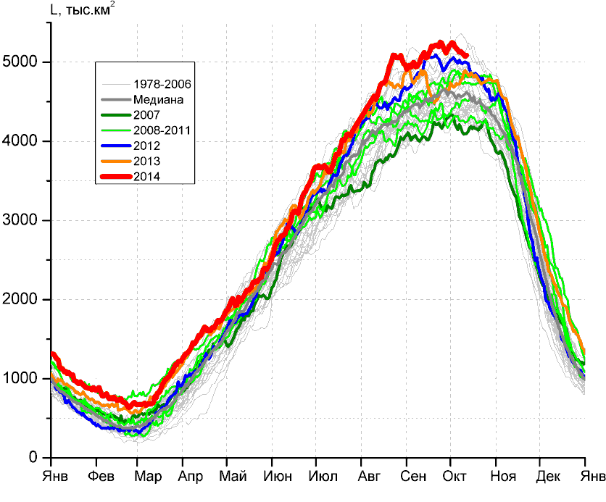 | 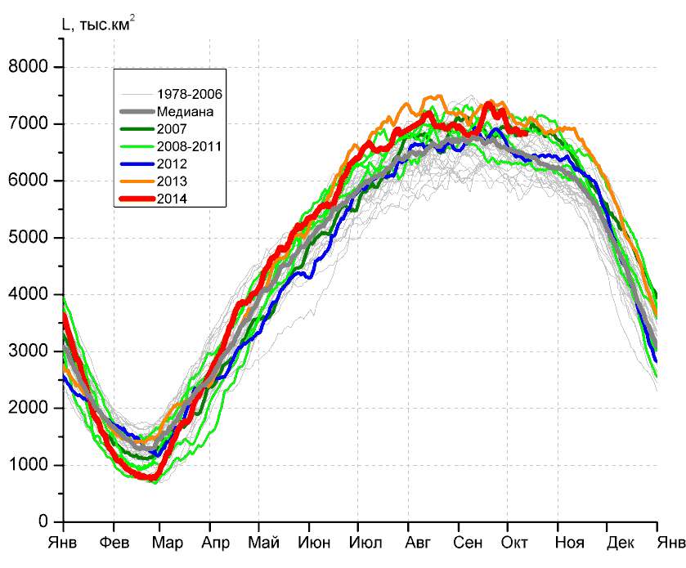
в) | г)

Рисунок 8 – Ежедневные оценки сезонного хода ледовитости Южного Океана и меридиональных секторов за период 26.10.1978 – 12.10.2014 по годам на основе расчетов по данным SSMR-SSM/I-SSMIS-AMSR2, алгоритм NASATEAM/BOOTSTRAP: а) Южный Океан, б) Атлантический сектор (60°W-30°E, море Уэдделла), в) Индоокеанский сектор (30°E-150°E, моря Космонавтов, Содружества, Моусона), г) Тихоокеанский сектор (150°E-60°W, моря Росса, Беллинсгаузена)

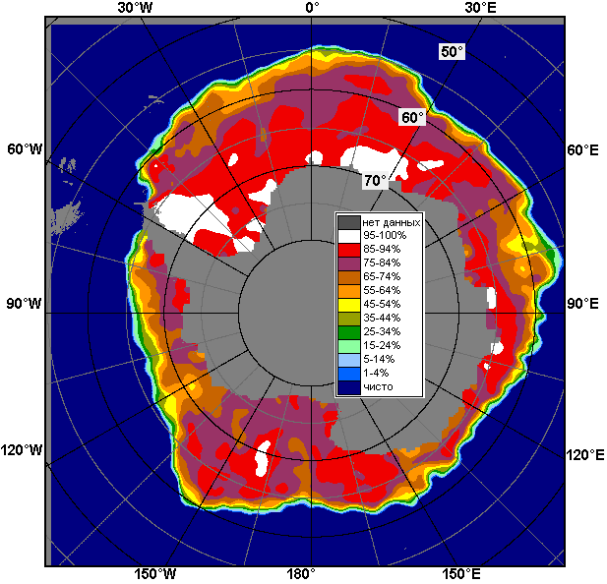 | 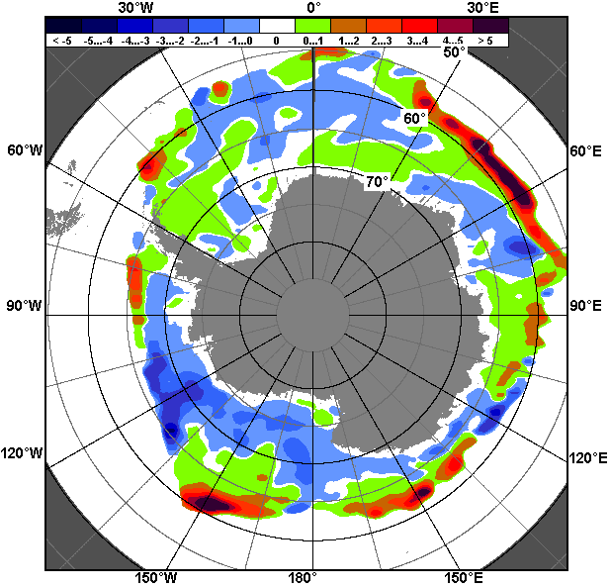 | 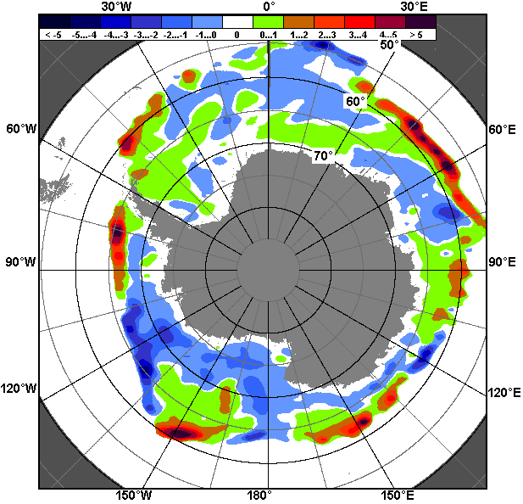
06.10 – 12.10
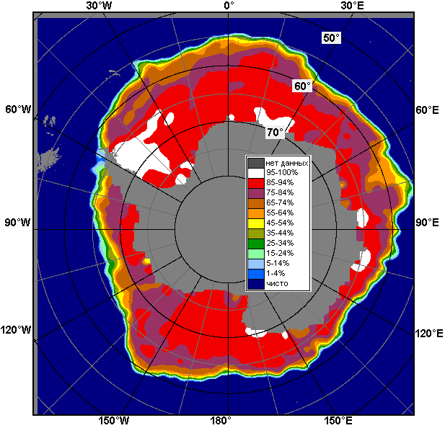 | 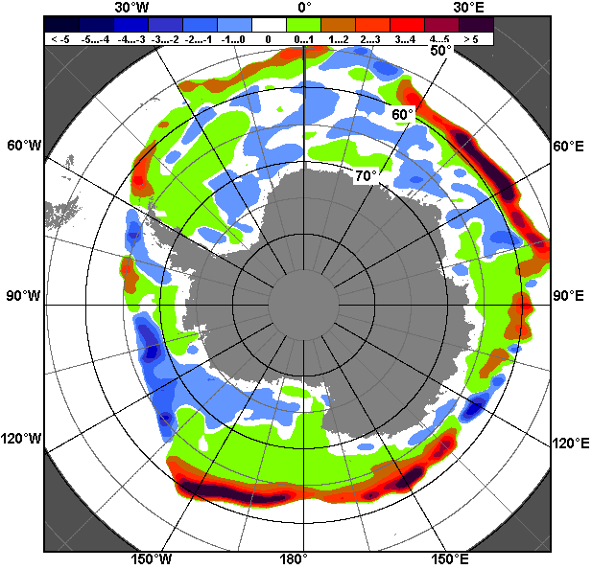 | 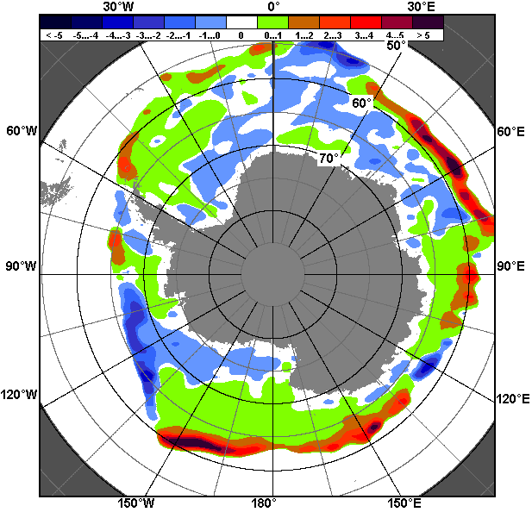
13.09 – 12.10

Рисунок 9 – Медианные распределения общей сплоченности льда за текущие 7 и 30-дневные промежутки (слева) и её разности относительно медианного распределения за тот же месяц за периоды 1978-2014 (центр) и 2004-2014 гг. (справа) на основе расчетов по данным SSMR-SSM/I-SSMIS-AMSR2, алгоритм NASATEAM/BOOTSTRAP

Таблица 4 – Динамика изменения значений ледовитости по сравнению с предыдущей неделей для морей Южного океана за 06 – 12 октября 2014 г. по данным наблюдений SSMR-SSM/I-SSMIS
Регион | Южный Океан | Атлантический сектор | Индоокеанский сектор | Тихоокеанский сектор
Разность | -250.3 | -61.5 | -93.3 | -87.6
тыс.кв.км/сут. | -35.8 | -8.8 | -13.3 | -12.5

Таблица 5 - Медианные значения ледовитости для Южного океана и 3 меридиональных секторов за текущие 30 и 7-дневные интервалы и её аномалии от 2009-2013 гг. и интервалов 2004-2014 гг. и 1978-2014 гг. по данным наблюдений SSMR-SSM/I-SSMIS-AMSR2, алгоритм NASATEAM/BOOTSTRAP
Южный Океан
Месяц | S, тыс. км² | Аномалии, тыс км²/%
 |  | 2009 г | 2010 г | 2011 г | 2012 г | 2013 г | 2004-2014гг | 1978-2014гг
13.09-12.10 | 19779.1 | 834.3 | 969.9 | 1014.9 | 540.5 | 339.6 | 775.9 | 1173.8
 |  | 4.4 | 5.2 | 5.4 | 2.8 | 1.7 | 4.1 | 6.3
06-12.10 | 19404.6 | 768.0 | 497.4 | 811.1 | 431.5 | 90.7 | 566.3 | 943.0
 |  | 4.1 | 2.6 | 4.4 | 2.3 | 0.5 | 3.0 | 5.1
Атлантический сектор (60°W-30°E, море Уэдделла)
Месяц | S, тыс. км² | Аномалии, тыс км²/%
 |  | 2009 г | 2010 г | 2011 г | 2012 г | 2013 г | 2004-2014гг | 1978-2014гг
13.09-12.10 | 7569.6 | 84.6 | 331.9 | 301.5 | 10.1 | 35.5 | 49.4 | 179.8
 |  | 1.1 | 4.6 | 4.1 | 0.1 | 0.5 | 0.7 | 2.4
06-12.10 | 7444.4 | 171.6 | 281.8 | 106.0 | -123.7 | -73.0 | -1.5 | 120.9
 |  | 2.4 | 3.9 | 1.4 | -1.6 | -1.0 | 0.0 | 1.7
Индоокеанский сектор (30°E-150°E, моря Космонавтов, Содружества, Моусона)
Месяц | S, тыс. км² | Аномалии, тыс км²/%
 |  | 2009 г | 2010 г | 2011 г | 2012 г | 2013 г | 2004-2014гг | 1978-2014гг
13.09-12.10 | 5161.7 | 861.2 | 452.2 | 417.2 | 148.9 | 476.6 | 456.4 | 557.8
 |  | 20.0 | 9.6 | 8.8 | 3.0 | 10.2 | 9.7 | 12.1
06-12.10 | 5111.2 | 846.5 | 256.9 | 336.7 | 114.7 | 306.9 | 370.9 | 483.2
 |  | 19.8 | 5.3 | 7.1 | 2.3 | 6.4 | 7.8 | 10.4
Тихоокеанский сектор (150°E-60°W, моря Росса, Беллинсгаузена)
Месяц | S, тыс. км² | Аномалии, тыс км²/%
 |  | 2009 г | 2010 г | 2011 г | 2012 г | 2013 г | 2004-2014гг | 1978-2014гг
13.09-12.10 | 7049.6 | -109.7 | 187.7 | 298.1 | 383.3 | -170.7 | 271.9 | 438.0
 |  | -1.5 | 2.7 | 4.4 | 5.8 | -2.4 | 4.0 | 6.6
06-12.10 | 6856.9 | -242.2 | -33.4 | 376.4 | 448.5 | -135.2 | 204.1 | 346.6
 |  | -3.4 | -0.5 | 5.8 | 7.0 | -1.9 | 3.1 | 5.3
Таблица 6 – Экстремальные и средние значения ледовитости для Южного океана и 3 меридиональных секторов за текущий 7-дневный интервал по данным наблюдений SSMR-SSM/I-SSMIS-AMSR2, алгоритм NASATEAM/BOOTSTRAP
Южный Океан
Месяц | Минимальное знач. | Максимальное знач. | Среднее знач. | Медиана
06-12.10 | 17388.4  12.10.1986 | 19527.6  06.10.2014 | 18461.6 | 18467.5
Атлантический сектор (60°W-30°E, море Уэдделла)
Месяц | Минимальное знач. | Максимальное знач. | Среднее знач. | Медиана
06-12.10 | 6577.7  12.10.1990 | 8325.5  12.10.1980 | 7323.5 | 7319.6
Индоокеанский сектор (30°E-150°E, моря Космонавтов, Содружества, Моусона)
Месяц | Минимальное знач. | Максимальное знач. | Среднее знач. | Медиана
06-12.10 | 4091.3  10.10.2007 | 5361.3  08.10.1993 | 4628.0 | 4572.7
Тихоокеанский сектор (150°E-60°W, моря Росса, Беллинсгаузена)
Месяц | Минимальное знач. | Максимальное знач. | Среднее знач. | Медиана
06-12.10 | 5651.0  08.10.1987 | 7131.0  08.10.1996 | 6510.3 | 6472.2

Приложение 1 – Статистические значения ледовитостей по отдельным акваториям Северной Полярной Области и Южного океана

Таблица 7 – Средние, аномалии среднего и экстремальные значения ледовитостей для Северной полярной области и её отдельных акваторий за текущие 7-дневный (неделя) и 30-дневный промежутки времени по данным наблюдений SSMR-SSM/I-SSMIS-AMSR2, алгоритм NASATEAM/BOOTSTRAP за период 1978-2014 гг.
06-12.10
Регион | S, тыс. км² | Аномалии, тыс км²/% |  |  |  |  |  |  | 1978-2014гг
 |  | 2009 г | 2010 г | 2011 г | 2012 г | 2013 г | 2004-2014гг | 1978-2014гг | Минимум дата | Максимум дата | Среднее | Медиана
Сев. полярная область | 6234.0 | 70.9 | -96.1 | 662.5 | 1675.6 | -398.9 | 128.0 | -1324.6 | 4243.9  06.10.2012 | 9382.0  12.10.1982 | 7558.6 | 7896.9
 |  | 1.1 | -1.5 | 11.9 | 36.8 | -6.0 | 2.1 | -17.5
Сектор 45°W-95°E | 1675.9 | 332.7 | 202.0 | 250.5 | 341.3 | 542.2 | 189.4 | -128.6 | 1031.3  06.10.2013 | 2497.1  12.10.1982 | 1804.5 | 1771.1
 |  | 24.8 | 13.7 | 17.6 | 25.6 | 47.8 | 12.7 | -7.1
Гренландское море | 374.1 | -56.8 | 23.4 | -2.9 | -53.7 | 101.6 | -14.3 | -46.1 | 207.9  06.10.2002 | 594.0  12.10.1981 | 420.3 | 428.3
 |  | -13.2 | 6.7 | -0.8 | -12.5 | 37.3 | -3.7 | -11.0
Баренцево море | 145.9 | 114.6 | 131.8 | 124.4 | 136.2 | 138.6 | 100.4 | 35.4 | 0.0  08.10.2013 | 378.6  12.10.1982 | 110.5 | 67.4
 |  | 366.6 | 935.8 | 578.2 | 1397.5 | 1887.0 | 220.5 | 32.0
Карское море | 110.3 | 100.6 | -16.6 | 85.7 | 96.5 | 2.1 | 16.7 | -186.4 | 7.6  06.10.1995 | 718.2  12.10.1998 | 296.7 | 274.6
 |  | 1034.1 | -13.1 | 347.7 | 700.3 | 2.0 | 17.8 | -62.8
Сектор 95°E-170°W | 1627.8 | -280.5 | -364.3 | -73.1 | 410.4 | -941.9 | -259.9 | -1011.9 | 883.6  06.10.2007 | 3439.3  08.10.1983 | 2639.7 | 2888.0
 |  | -14.7 | -18.3 | -4.3 | 33.7 | -36.7 | -13.8 | -38.3
Море Лаптевых | 50.0 | -21.6 | -207.4 | 18.7 | -8.3 | -225.7 | -195.7 | -409.4 | 10.3  06.10.2014 | 674.3  06.10.1992 | 459.4 | 500.2
 |  | -30.1 | -80.6 | 59.8 | -14.3 | -81.9 | -79.7 | -89.1
Восточно-Сибирское море | 271.3 | -159.2 | -64.0 | -94.2 | 253.8 | -485.0 | -44.3 | -347.9 | 3.1  06.10.2007 | 915.1  06.10.1983 | 619.2 | 722.9
 |  | -37.0 | -19.1 | -25.8 | 1450.0 | -64.1 | -14.0 | -56.2
Чукотское море | 19.6 | 0.1 | 7.2 | 14.4 | 5.6 | -56.9 | -4.3 | -147.1 | 0.6  06.10.2005 | 435.6  08.10.1983 | 166.7 | 127.2
 |  | 0.5 | 58.6 | 279.5 | 39.7 | -74.4 | -18.1 | -88.3
Берингово море | 6.4 | -16.3 | -2.7 | 1.6 | -1.8 | -0.6 | -6.2 | -15.6 | 2.4  06.10.2011 | 92.1  12.10.1993 | 22.0 | 19.8
 |  | -71.9 | -30.0 | 33.4 | -21.6 | -9.0 | -49.2 | -70.9
Сектор 170°W-45°W | 2930.4 | 18.6 | 66.2 | 485.1 | 923.8 | 0.8 | 198.4 | -184.1 | 1858.3  06.10.2012 | 3806.4  12.10.1996 | 3114.5 | 3149.5
 |  | 0.6 | 2.3 | 19.8 | 46.0 | 0.0 | 7.3 | -5.9
Море Бофорта | 207.7 | -101.8 | -12.7 | 49.8 | 184.9 | 5.2 | -0.8 | -97.1 | 15.4  06.10.2012 | 486.6  06.10.1996 | 304.8 | 285.8
 |  | -32.9 | -5.8 | 31.6 | 809.8 | 2.6 | -0.4 | -31.9
Гудзонов залив | 12.1 | -2.5 | -11.1 | -3.5 | 0.2 | -1.8 | -5.1 | -13.0 | 6.6  06.10.2002 | 76.3  09.10.1984 | 25.1 | 20.6
 |  | -16.9 | -47.9 | -22.2 | 1.7 | -12.7 | -29.8 | -51.8
Море Лабрадор | 0.0 | -9.1 | -11.0 | 0.0 | 0.0 | 0.0 | -6.2 | -11.1 | 0.0  06.10.2011 | 43.8  10.10.1993 | 11.1 | 9.5
 |  | -100.0 | -100.0 | - | - | - | -100.0 | -100.0
Дейвисов пролив | 18.8 | 8.1 | -0.9 | 8.5 | 8.6 | 1.6 | 5.8 | 2.3 | 3.0  11.10.1991 | 55.5  12.10.1983 | 16.5 | 12.6
 |  | 76.5 | -4.4 | 82.4 | 84.2 | 9.4 | 45.1 | 13.7
Канадский архипелаг | 691.1 | 75.8 | 70.9 | 302.2 | 363.9 | 48.1 | 134.8 | 55.0 | 266.6  06.10.2012 | 789.2  10.10.1986 | 636.1 | 675.4
 |  | 12.3 | 11.4 | 77.7 | 111.2 | 7.5 | 24.2 | 8.6
13.09-12.10
Регион | S, тыс. км² | Аномалии, тыс км²/% |  |  |  |  |  |  | 1978-2014гг
 |  | 2009 г | 2010 г | 2011 г | 2012 г | 2013 г | 2004-2014гг | 1978-2014гг | Минимум дата | Максимум дата | Среднее | Медиана
Сев. полярная область | 5528.5 | -87.1 | 161.5 | 567.3 | 1629.9 | -154.8 | 151.6 | -1226.4 | 3346.2  17.09.2012 | 9382.0  12.10.1982 | 6754.9 | 6835.3
 |  | -1.6 | 3.0 | 11.4 | 41.8 | -2.7 | 2.8 | -18.2
Сектор 45°W-95°E | 1491.7 | 163.8 | 115.4 | 205.9 | 350.9 | 561.0 | 163.5 | -108.0 | 789.7  22.09.2013 | 2497.1  12.10.1982 | 1599.7 | 1563.5
 |  | 12.3 | 8.4 | 16.0 | 30.8 | 60.3 | 12.3 | -6.7
Гренландское море | 298.7 | -60.8 | 6.1 | -58.2 | -63.8 | 74.8 | -24.9 | -60.6 | 102.8  15.09.2003 | 594.0  12.10.1981 | 359.2 | 379.3
 |  | -16.9 | 2.1 | -16.3 | -17.6 | 33.4 | -7.7 | -16.9
Баренцево море | 123.0 | 97.7 | 106.7 | 115.4 | 118.6 | 118.6 | 93.0 | 45.8 | 0.0  15.09.2013 | 378.6  12.10.1982 | 77.2 | 41.2
 |  | 385.2 | 652.7 | 1515.8 | 2687.5 | 2654.2 | 309.2 | 59.3
Карское море | 47.4 | 33.3 | 0.1 | 31.4 | 35.5 | -25.3 | -11.0 | -165.3 | 2.5  01.10.1995 | 718.2  12.10.1998 | 212.7 | 167.8
 |  | 235.4 | 0.2 | 195.9 | 297.5 | -34.8 | -18.9 | -77.7
Сектор 95°E-170°W | 1373.3 | -298.8 | -252.7 | -127.8 | 394.8 | -591.0 | -194.4 | -900.8 | 693.2  26.09.2007 | 3439.3  08.10.1983 | 2274.0 | 2379.4
 |  | -17.9 | -15.5 | -8.5 | 40.3 | -30.1 | -12.4 | -39.6
Море Лаптевых | 18.9 | -63.3 | -153.9 | -5.4 | -5.3 | -78.5 | -141.0 | -302.7 | 7.0  13.09.2014 | 674.3  23.09.1996 | 321.6 | 302.0
 |  | -77.0 | -89.1 | -22.3 | -21.9 | -80.6 | -88.2 | -94.1
Восточно-Сибирское море | 216.9 | -12.6 | -17.7 | -5.3 | 209.5 | -262.1 | 18.2 | -265.0 | 1.9  02.10.2007 | 915.1  06.10.1983 | 481.9 | 517.5
 |  | -5.5 | -7.6 | -2.4 | 2808.1 | -54.7 | 9.1 | -55.0
Чукотское море | 9.7 | -3.5 | 1.6 | 6.1 | 4.6 | -18.6 | -5.3 | -125.6 | 0.0  25.09.2003 | 435.6  08.10.1983 | 135.4 | 108.6
 |  | -26.2 | 19.0 | 167.8 | 91.1 | -65.6 | -35.3 | -92.8
Берингово море | 3.1 | -6.0 | -1.4 | 0.9 | -0.2 | 0.0 | -3.4 | -9.2 | 0.0  13.09.2003 | 92.1  12.10.1993 | 12.3 | 8.3
 |  | -66.3 | -31.2 | 41.8 | -5.1 | 1.1 | -52.6 | -75.0
Сектор 170°W-45°W | 2663.6 | 47.9 | 298.8 | 489.2 | 884.1 | -124.8 | 182.5 | -217.6 | 1617.8  17.09.2012 | 3806.4  12.10.1996 | 2881.2 | 2957.1
 |  | 1.8 | 12.6 | 22.5 | 49.7 | -4.5 | 7.4 | -7.6
Море Бофорта | 191.2 | -77.9 | 50.4 | 79.2 | 178.3 | -22.5 | 22.5 | -68.0 | 3.2  27.09.2012 | 486.6  29.09.1996 | 259.2 | 239.1
 |  | -28.9 | 35.8 | 70.8 | 1381.9 | -10.5 | 13.4 | -26.2
Гудзонов залив | 11.8 | -6.2 | -7.5 | 1.1 | 0.9 | 1.0 | -4.6 | -13.6 | 5.9  27.09.2002 | 156.7  05.10.1990 | 25.5 | 21.7
 |  | -34.3 | -38.8 | 9.7 | 8.6 | 9.3 | -27.8 | -53.5
Море Лабрадор | 0.0 | -5.4 | -5.9 | 0.0 | 0.0 | 0.0 | -3.7 | -7.1 | 0.0  13.09.2001 | 43.8  10.10.1993 | 7.1 | 5.1
 |  | -100.0 | -100.0 | - | - | - | -100.0 | -100.0
Дейвисов пролив | 13.5 | 3.2 | -4.2 | 1.4 | -2.5 | -1.5 | -0.2 | -4.6 | 3.0  11.10.1991 | 88.3  16.09.1983 | 18.1 | 14.8
 |  | 31.2 | -23.6 | 11.7 | -15.9 | -9.8 | -1.2 | -25.5
Канадский архипелаг | 568.7 | 52.8 | 165.1 | 262.6 | 322.5 | 30.1 | 115.8 | 33.6 | 182.4  01.10.2012 | 789.2  10.10.1986 | 535.1 | 545.7
 |  | 10.2 | 40.9 | 85.8 | 131.0 | 5.6 | 25.6 | 6.3
Таблица 8 – Средние, аномалии среднего и экстремальные значения ледовитостей для Южного океана и его отдельных акваторий за текущие 7-дневный (неделя) и 30-дневный промежутки времени по данным наблюдений SSMR-SSM/I-SSMIS-AMSR2, алгоритм NASATEAM/BOOTSTRAP за период 1978-2014 гг.
06-12.10
Регион | S, тыс. км² | Аномалии, тыс км²/% |  |  |  |  |  |  | 1978-2014гг
 |  | 2009 г | 2010 г | 2011 г | 2012 г | 2013 г | 2004-2014гг | 1978-2014гг | Минимум дата | Максимум дата | Среднее | Медиана
Южный Океан | 19404.6 | 768.0 | 497.4 | 811.1 | 431.5 | 90.7 | 566.3 | 943.0 | 17388.4  12.10.1986 | 19527.6  06.10.2014 | 18461.6 | 18467.5
 |  | 4.1 | 2.6 | 4.4 | 2.3 | 0.5 | 3.0 | 5.1
Атлантический сектор | 7444.4 | 171.6 | 281.8 | 106.0 | -123.7 | -73.0 | -1.5 | 120.9 | 6577.7  12.10.1990 | 8325.5  12.10.1980 | 7323.5 | 7319.6
 |  | 2.4 | 3.9 | 1.4 | -1.6 | -1.0 | 0.0 | 1.7
Западная часть моря Уэдделла | 2374.5 | 205.9 | 160.1 | -299.3 | 106.3 | -63.3 | 62.8 | 19.5 | 1974.0  09.10.1989 | 2971.4  06.10.1980 | 2355.0 | 2332.2
 |  | 9.5 | 7.2 | -11.2 | 4.7 | -2.6 | 2.7 | 0.8
Восточная часть моря Уэдделла | 5069.9 | -34.3 | 121.7 | 405.3 | -230.0 | -9.8 | -64.3 | 101.4 | 4110.1  10.10.1986 | 5692.4  06.10.2005 | 4968.5 | 4999.1
 |  | -0.7 | 2.5 | 8.7 | -4.3 | -0.2 | -1.3 | 2.0
Индоокеанский сектор | 5111.2 | 846.5 | 256.9 | 336.7 | 114.7 | 306.9 | 370.9 | 483.2 | 4091.3  10.10.2007 | 5361.3  08.10.1993 | 4628.0 | 4572.7
 |  | 19.8 | 5.3 | 7.1 | 2.3 | 6.4 | 7.8 | 10.4
Море Космонавтов | 1438.0 | 168.5 | -165.6 | 199.1 | 195.3 | 87.9 | 108.4 | 181.5 | 874.9  08.10.1996 | 1635.7  08.10.2004 | 1256.5 | 1238.3
 |  | 13.3 | -10.3 | 16.1 | 15.7 | 6.5 | 8.2 | 14.4
Море Содружества | 1811.0 | 340.5 | 121.7 | 126.6 | 200.0 | 235.5 | 190.6 | 238.8 | 1269.2  08.10.1992 | 1840.5  10.10.2006 | 1572.2 | 1565.0
 |  | 23.2 | 7.2 | 7.5 | 12.4 | 14.9 | 11.8 | 15.2
Море Моусона | 1862.4 | 337.8 | 301.0 | 11.2 | -280.4 | -16.2 | 72.2 | 63.1 | 1057.1  12.10.1989 | 2300.7  08.10.1993 | 1799.2 | 1802.4
 |  | 22.2 | 19.3 | 0.6 | -13.1 | -0.9 | 4.0 | 3.5
Тихоокеанский сектор | 6856.9 | -242.2 | -33.4 | 376.4 | 448.5 | -135.2 | 204.1 | 346.6 | 5651.0  08.10.1987 | 7131.0  08.10.1996 | 6510.3 | 6472.2
 |  | -3.4 | -0.5 | 5.8 | 7.0 | -1.9 | 3.1 | 5.3
Море Росса | 5758.0 | -292.9 | -353.2 | 459.7 | 147.9 | -387.3 | 22.4 | 250.7 | 4481.0  08.10.1987 | 6297.9  07.10.2007 | 5507.3 | 5496.9
 |  | -4.8 | -5.8 | 8.7 | 2.6 | -6.3 | 0.4 | 4.6
Море Беллинсгаузена | 1098.9 | 50.7 | 319.8 | -83.4 | 300.5 | 252.1 | 181.7 | 95.9 | 502.4  07.10.2007 | 1534.0  06.10.1986 | 1003.0 | 1015.8
 |  | 4.8 | 41.1 | -7.1 | 37.6 | 29.8 | 19.8 | 9.6

13.09-12.10
Регион | S, тыс. км² | Аномалии, тыс км²/% |  |  |  |  |  |  | 1978-2014гг
 |  | 2009 г | 2010 г | 2011 г | 2012 г | 2013 г | 2004-2014гг | 1978-2014гг | Минимум дата | Максимум дата | Среднее | Медиана
Южный Океан | 19779.1 | 834.3 | 969.9 | 1014.9 | 540.5 | 339.6 | 775.9 | 1173.8 | 17388.4  12.10.1986 | 20162.6  20.09.2014 | 18605.2 | 18597.5
 |  | 4.4 | 5.2 | 5.4 | 2.8 | 1.7 | 4.1 | 6.3
Атлантический сектор | 7569.6 | 84.6 | 331.9 | 301.5 | 10.1 | 35.5 | 49.4 | 179.8 | 6577.7  12.10.1990 | 8384.7  24.09.1980 | 7389.8 | 7380.2
 |  | 1.1 | 4.6 | 4.1 | 0.1 | 0.5 | 0.7 | 2.4
Западная часть моря Уэдделла | 2463.8 | 89.2 | 187.8 | -182.0 | 86.4 | -103.7 | 58.1 | 39.7 | 1974.0  09.10.1989 | 3235.0  24.09.1980 | 2424.1 | 2399.3
 |  | 3.8 | 8.3 | -6.9 | 3.6 | -4.0 | 2.4 | 1.6
Восточная часть моря Уэдделла | 5105.8 | -4.6 | 144.1 | 483.5 | -76.3 | 139.2 | -8.7 | 140.1 | 4110.1  10.10.1986 | 5739.9  04.10.1992 | 4965.7 | 4986.8
 |  | -0.1 | 2.9 | 10.5 | -1.5 | 2.8 | -0.2 | 2.8
Индоокеанский сектор | 5161.7 | 861.2 | 452.2 | 417.2 | 148.9 | 476.6 | 456.4 | 557.8 | 3944.5  13.09.2000 | 5361.3  08.10.1993 | 4603.9 | 4564.3
 |  | 20.0 | 9.6 | 8.8 | 3.0 | 10.2 | 9.7 | 12.1
Море Космонавтов | 1421.5 | 215.6 | -118.1 | 192.4 | 196.5 | 100.9 | 115.6 | 183.6 | 874.9  08.10.1996 | 1635.7  08.10.2004 | 1237.9 | 1223.7
 |  | 17.9 | -7.7 | 15.7 | 16.0 | 7.6 | 8.9 | 14.8
Море Содружества | 1857.8 | 396.3 | 235.3 | 215.4 | 218.7 | 268.2 | 252.3 | 288.7 | 1124.9  19.09.1979 | 1934.1  25.09.2014 | 1569.1 | 1577.3
 |  | 27.1 | 14.5 | 13.1 | 13.3 | 16.9 | 15.7 | 18.4
Море Моусона | 1882.5 | 249.3 | 335.0 | 9.4 | -266.2 | 107.5 | 88.5 | 85.5 | 1057.1  12.10.1989 | 2435.1  13.09.1982 | 1797.0 | 1794.3
 |  | 15.3 | 21.7 | 0.5 | -12.4 | 6.1 | 4.9 | 4.8
Тихоокеанский сектор | 7049.6 | -109.7 | 187.7 | 298.1 | 383.3 | -170.7 | 271.9 | 438.0 | 5651.0  08.10.1987 | 7406.7  21.09.2013 | 6611.6 | 6586.3
 |  | -1.5 | 2.7 | 4.4 | 5.8 | -2.4 | 4.0 | 6.6
Море Росса | 5954.0 | -40.4 | 16.9 | 492.1 | 187.9 | -182.6 | 184.7 | 408.7 | 4481.0  08.10.1987 | 6457.4  02.10.2007 | 5545.3 | 5545.1
 |  | -0.7 | 0.3 | 9.0 | 3.3 | -3.0 | 3.2 | 7.4
Море Беллинсгаузена | 1095.6 | -69.2 | 170.7 | -194.0 | 195.5 | 11.9 | 87.2 | 29.3 | 494.0  29.09.2007 | 1631.9  14.09.1986 | 1066.3 | 1074.3
 |  | -5.9 | 18.5 | -15.0 | 21.7 | 1.1 | 8.6 | 2.7

Таблица 9 – Динамика изменения значений ледовитости по сравнению с предыдущей неделей для морей Северной полярной области и Южного океана за текущий 7-дневный (неделя) промежуток времени по данным наблюдений SSMIS-AMSR2
06-12.10
Регион | Сев. полярная область | Сектор 45°W-95°E | Гренландское море | Баренцево море
Разность | 562.0 | 122.4 | 37.0 | 16.6
тыс.кв.км/сут. | 80.3 | 17.5 | 5.3 | 2.4
06-12.10
Регион | Карское море | Сектор 95°E-170°W | Море Лаптевых | Восточно-Сибирское море
Разность | 79.7 | 269.8 | 39.5 | 41.9
тыс.кв.км/сут. | 11.4 | 38.5 | 5.6 | 6.0
06-12.10
Регион | Чукотское море | Берингово море | Сектор 170°W-45°W | Море Бофорта
Разность | 12.0 | 0.2 | 169.7 | 29.4
тыс.кв.км/сут. | 1.7 | 0.0 | 24.2 | 4.2
06-12.10
Регион | Гудзонов залив | Море Лабрадор | Дейвисов пролив | Канадский архипелаг
Разность | -8.2 | 0.0 | 7.1 | 51.6
тыс.кв.км/сут. | -1.2 | 0.0 | 1.0 | 7.4
06-12.10
Регион | Южный Океан | Атлантический сектор | Западная часть моря Уэдделла | Восточная часть моря Уэдделла
Разность | -250.3 | -61.5 | -130.0 | 68.5
тыс.кв.км/сут. | -35.8 | -8.8 | -18.6 | 9.8
06-12.10
Регион | Индоокеанский сектор | Море Космонавтов | Море Содружества | Море Моусона
Разность | -93.3 | 1.3 | -82.2 | -12.1
тыс.кв.км/сут. | -13.3 | 0.2 | -11.7 | -1.7
06-12.10
Регион | Тихоокеанский сектор | Море Росса | Море Беллинсгаузена
Разность | -87.6 | -96.2 | 8.6
тыс.кв.км/сут. | -12.5 | -13.7 | 1.2

Характеристика исходного материала и методика расчетов

Для иллюстрации ледовых условий Арктического региона представлены совмещенные региональные карты ААНИИ, ГМЦ России, ледовой службы Германии (BSH), Канадской ледовой службы – КЛС и Национального ледового центра США - НЛЦ. Совмещение карт выполнено путем перекрытия слоев (ААНИИ, слой #1), (региональная карта НЛЦ, слой #1), (ГМЦ России, слой #1), (BSH, слой #1) -> (КЛС, слой #2) –> (обзорная карта НЛЦ, слой #3). Как результат, карты ААНИИ характеризуют ледовые условия морей Гренландского…Бофорта и Охотского, карты ГМЦ России – Азовского, Каспийского и Белого, карты НЛЦ – Берингова моря, карты BSH – Балтийского карты КЛС - морей Бофорта, Канадского архипелага, Баффина, Девисова пролива, Лабрадор, Св.Лаврентия, а НЛЦ - Арктического Бассейна, Линкольна, южной части Гренландского моря, а также в летний период – моря Бофорта, Чукотское и Берингово (при этом полный охват карт НЛЦ – вся акватория СЛО и субполярные моря). Для построения совмещенных карт используется архив данных в обменном формате ВМО СИГРИД3 Мирового центра данных по морскому льду (МЦД МЛ). В пределах отдельного срока выборка карт из архива проводилась по критериям близости карт к сроку выпуска карты ААНИИ с максимальным интервалом времени между картами до 7 суток (день недели выпуска карт ААНИИ и ГМЦ России– каждая среда, BSH – каждый понедельник, КЛС – каждый вторник, НЛЦ – 1 раз в 2 недели по вторникам для циркумполярных карт и понедельник – четверг для региональных карт).
Для иллюстрации полей толщин льда СЛО использованы ежедневные данные по распределению средневзвешенной толщины льда численной модели ACNFS. Численная модель ACNFS имеет пространственное разрешение 1/12° и является совместной моделью морского льда – океана диагностики и краткосрочного прогнозирования состояния ледяного покрова всех акваторий Северного полушария севернее 40 с.ш. В модели ACNFS используется ледовый блок CICE (Hunke and Lipscomb, 2008), совмещенный с моделью океана HYCOM (Metzger et al., 2008, 2010). Атмосферный форсинг включает поля приземных метеопараметров и радиационного баланса поверхности. Исходная ледовая информация, используемая для расчетов по модели, включают данные альтиметра, ТПО, сплоченность, профиля температуры и солёности воды.
Для иллюстрации ледовых условий Южного океана, а также Северной Полярной области за последние сутки используются ежедневные циркумполярные ледовые информационные продукты НЛЦ США по оценке расположения кромки льда и ледяных массивов - MIZ (Marginal Ice Zone).
Для цветовой окраски карт использован стандарт ВМО (WMO/Td. 1215) для зимнего (по возрасту) и летнего (по общей сплоченности) периодов. Следует также отметить, что в зонах стыковки карт ААНИИ, ГМЦ России, КЛС и НЛЦ наблюдается определенная несогласованность границ и характеристик ледовых зон вследствие ряда различий в ледовых информационных системах подготавливающих служб (карты для Балтийского моря представлены только BSH или ААНИИ). Однако, данная несогласованность несущественна для целей интерпретации ледовых условий в рамках настоящего обзора.
Для получения оценок ледовитости (extent) и приведенной ледовитости – площади льда (area) отдельных секторов, морей, частей морей Северной полярной области и Южного океана и климатического положения кромок заданной повторяемости на основе данных спутниковых систем пассивного микроволнового зондирования SSMR-SSM/I-SSMIS-AMSR2 в МЦД МЛ ААНИИ принята следующая технология расчетов:
- источник данных – архивные (Cavalieri et al., 2008, Meier et al., 2006) и квазиоперативные (Maslanik and Stroeve, 1999) c задержкой 1-2 дня ежедневные матрицы (поля распределения) оценок общей сплоченности Северной (севернее 45° с.ш.) и Южной (южнее 50° с.ш.) Полярных областей на основе обработанных по алгоритму NASATEAM данных многоканальных микроволновых радиометров SSMR-SSM/I-SSMIS ИСЗ NIMBUS-7 и DMSP за период с 26.10.1978 г. по настоящий момент времени, копируемые с сервера НЦДСЛ;
- источник данных – ежедневные матрицы (поля распределения) оценок общей сплоченности Северной и Южной полярной областей на основе обработанных по алгоритму Bootstrap данных многоканального микроволнового радиометра AMSR2 ИСЗ GCOM-W1(SHIZUKU) за период с 01.07.2012 г. по настоящий момент времени, предоставленные Японским космическим агентством (provided by JAXA);
- область расчета – Северная и Южная Полярные области и их регионы с использованием масок океан/суша НЦДСЛ (http://nsidc.org/data/polar_stereo/tools_masks.html);
- границы используемых масок расчета отдельных меридиональных секторов, морей, частей морей Северной полярной области и Южного океана представлены на рисунках П1 – П2, не совпадают с используемыми в НЦДСЛ масками для отдельных акваторий Мирового океана и основаны на номенклатуре ААНИИ для морей Евразийского шельфа (Гренландское - Чукотское), Атласе Северного ледовитого океана (1980) и Атласе океанов (1980) издательства ГУНИО МО.
- вычислительные особенности расчета – авторское программное обеспечение ААНИИ с сохранением точности расчетов и оценке статистических параметров по гистограмме распределения и свободно-распространяемое программное обеспечение GDAL для векторизации полей климатических параметров;

Исходная информация в формате ВМО СИГРИ3 доступна на сервере МЦД МЛ по адресам http://wdc.aari.ru/datasets/d0004 (карты ААНИИ), http://wdc.aari.ru/datasets/d0031 (карты КЛС), http://wdc.aari.ru/datasets/d0032 (карты НЛЦ), ), http://wdc.aari.ru/datasets/d0033 (карты ГМЦ России) и ), http://wdc.aari.ru/datasets/d0035 (карты BSH).
В графическом формате PNG совмещенные карты ААНИИ-КЛС-НЛЦ доступны по адресу http://wdc.aari.ru/datasets/d0040.
Результаты расчетов ледовитости Северной, Южной полярных областей, их отдельных меридиональных секторов, морей и частей морей доступны на сервере МЦД МЛ ААНИИ в каталогах соответственно http://wdc.aari.ru/datasets/ssmi/data/north/extent/ и http://wdc.aari.ru/datasets/ssmi/data/south/extent/.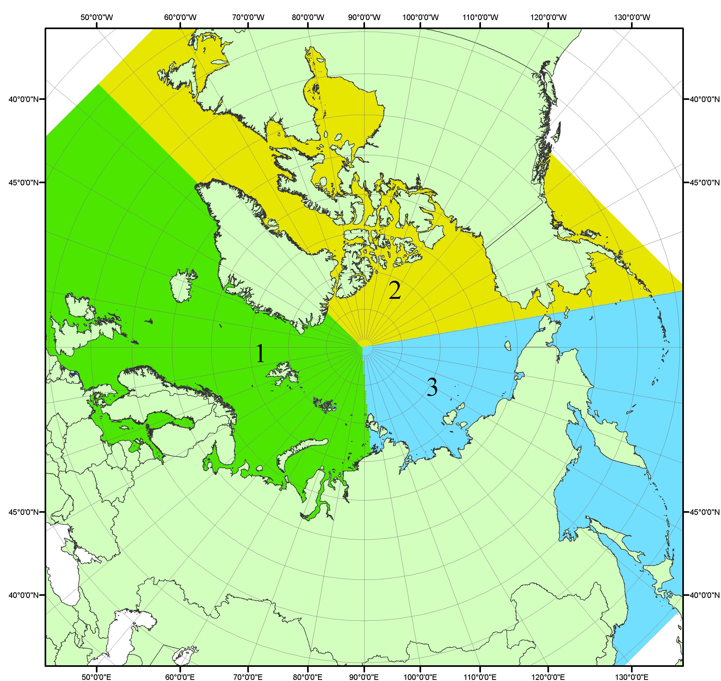
Рисунок П1 – Секторальное деление северной полярной области. 1 - Сектор 45°W-95°E (Гренландское - Карское моря); 2 - Сектор 170°W-45°W (море Бофорта и Канадская Арктика); 3 - Сектор 95°E-170°W (моря Лаптевых - Чукотское, Берингово, Охотское, Японское)

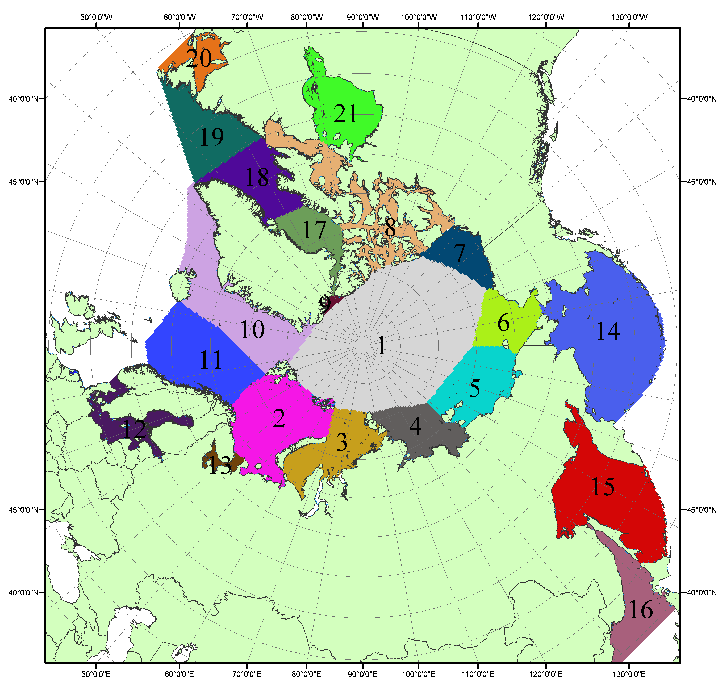

Рисунок П2 – Моря северной полярной области. 1 – Арктический бассейн; 2- Баренцево море; 3 – Карское море; 4 – море Лаптевых; 5 - Восточно-Сибирское море; 6 – Чукотское море; 7 – море Бофорта; 8 – Канадский архипелаг; 9 – море Линкольна; 10 – Гренландское море; 11 – Норвежское море; 12 – Балтийское море; 13 – Белое море; 14 – Берингово море; 15 – Охотское море; 16 – Японское море; 17 – море Баффина; 18 – Дейвисов пролив; 19 – море Лабрадор; 20 – залив Святого Лаврентия; 21 – Гудзонов залив.

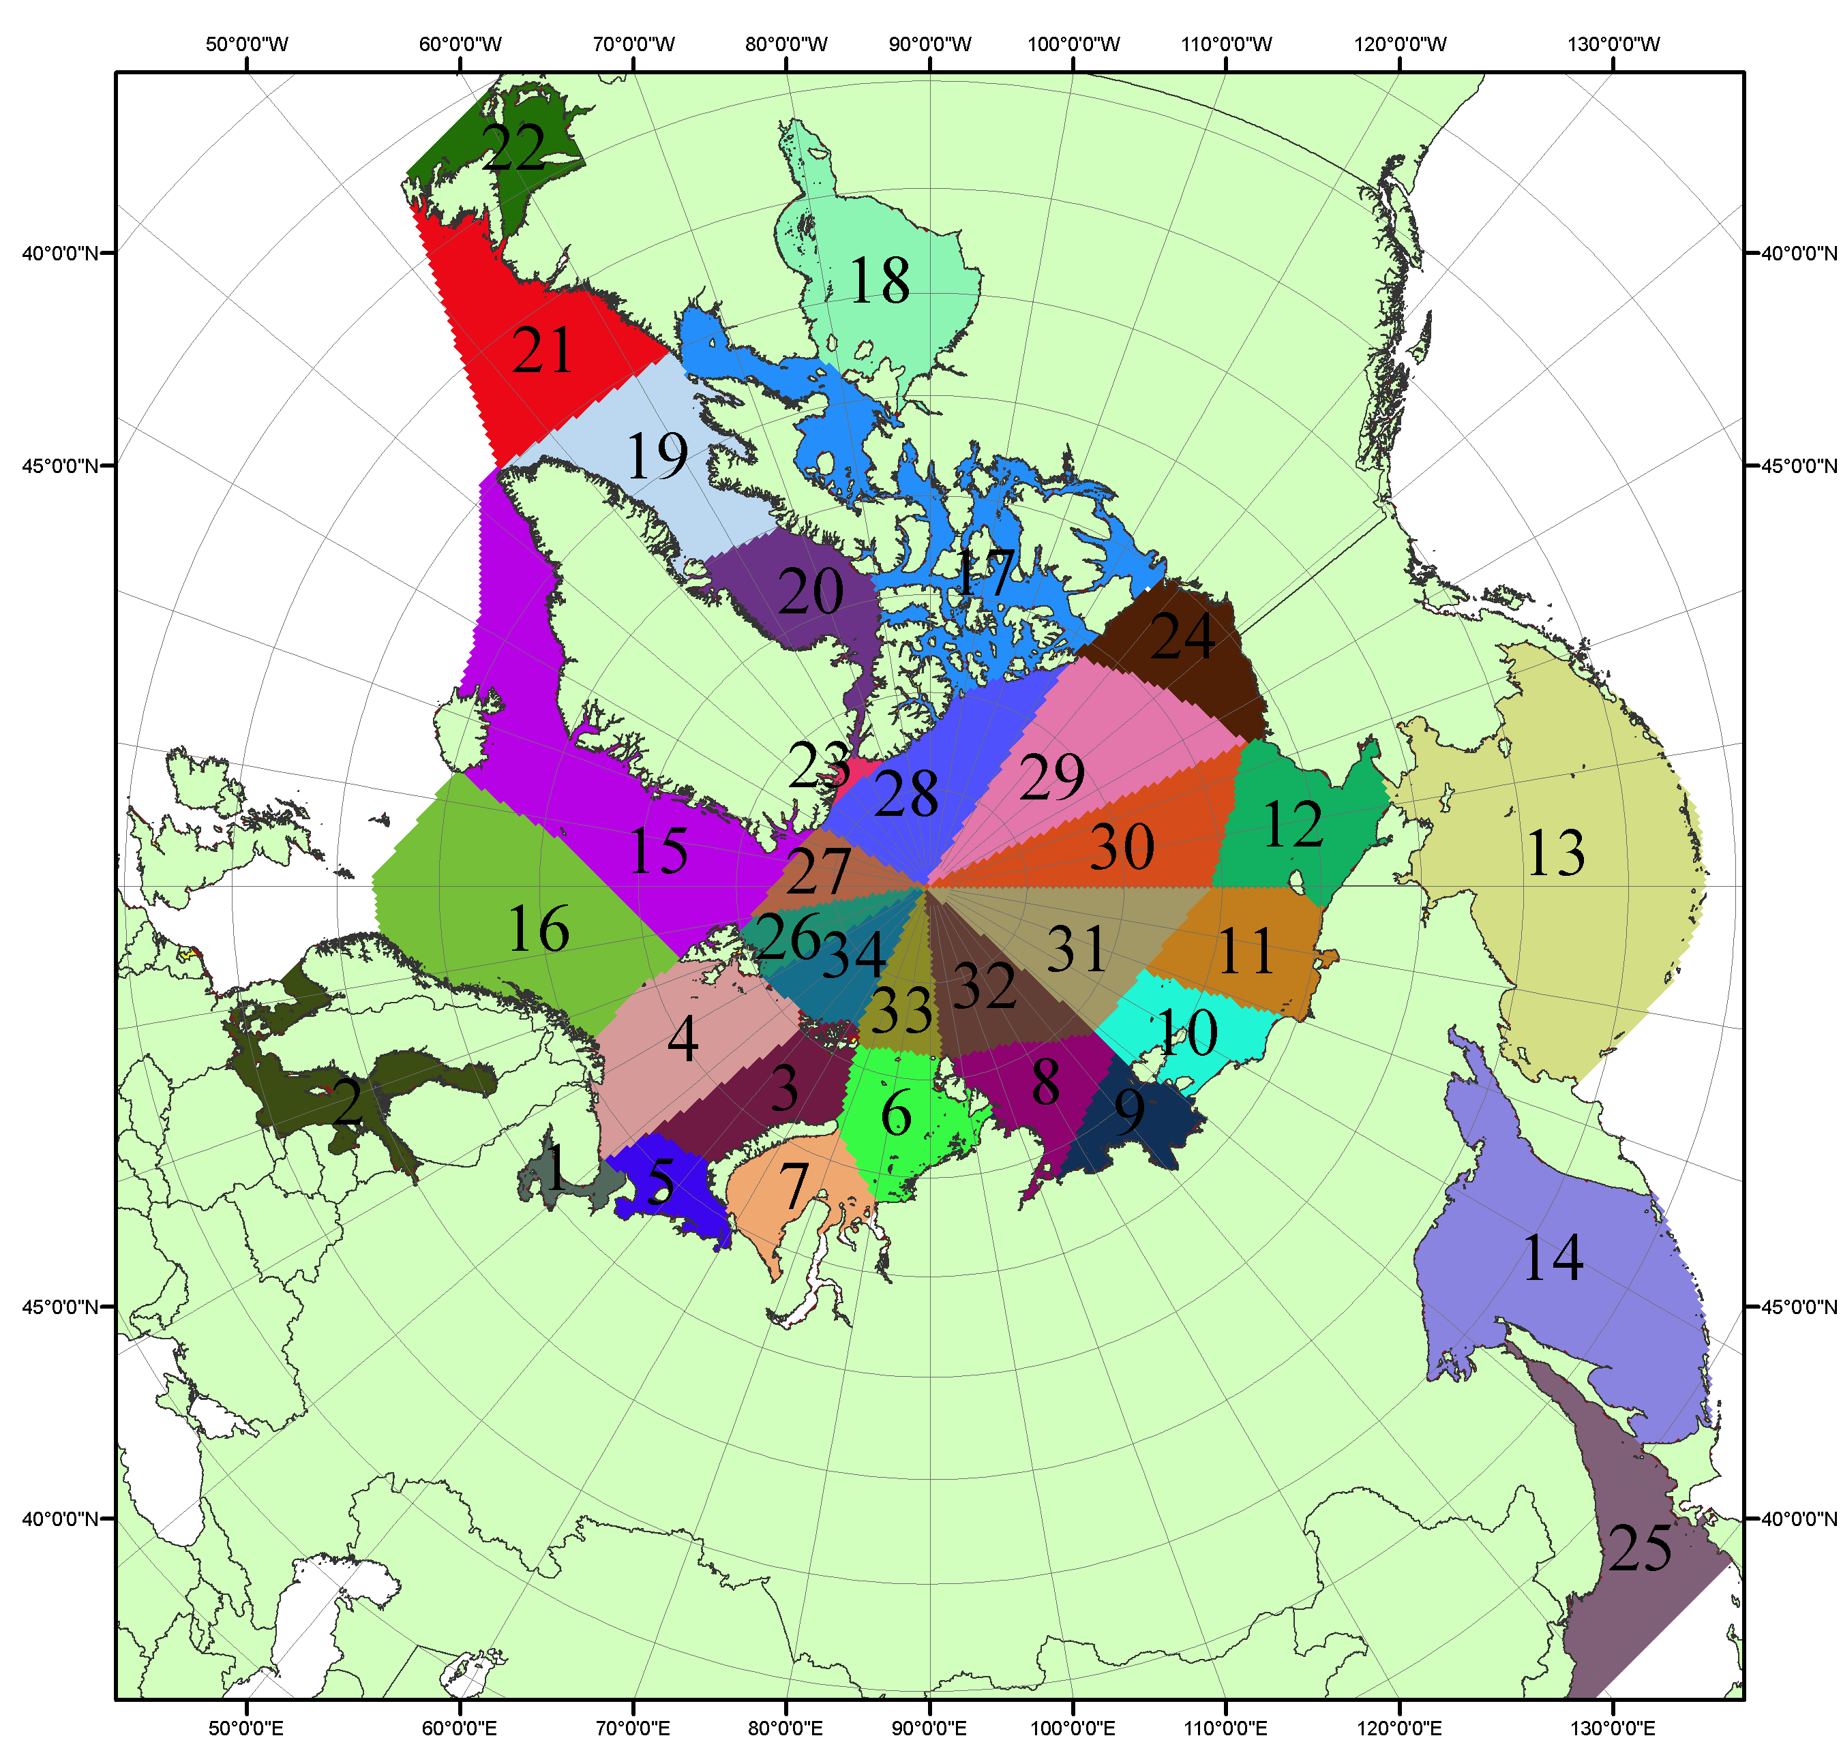

Рисунок П3 – Сектора и моря северной полярной области. 1 - Белое море; 2- Балтийское море; 3 – Баренцево море (СВ); 4 – Баренцево море (З); 5 - Баренцево море (ЮВ); 6 – Карское море (СВ); 7 – Карское море (ЮЗ); 8 – море Лаптевых (В); 9 – море Лаптевых (З); 10 – Восточно-Сибирское море (З); 11 – Восточно-Сибирское море (В); 12 –Чукотское море; 13 –Берингово море; 14 – Охотское море; 15 –Гренландское море; 16 – Норвежское море; 17 – Канадский архипелаг; 18 – Гудзонов залив; 19 – Дейвисов пролив; 20 - море Баффина; 21 – море Лабрадор; 22 - залив Святого Лаврентия; 23 - море Линкольна; 24 - море Бофорта; 25 - Японское море; 26 - сектор АО (30°з.д. – 10°в.д.); 27 – сектор АО (10°в.д. – 30°в.д.); 28 - сектор АО (30°в.д. – 65°в.д.); 29 - сектор АО (65°в.д. – 96°в.д.);30 - сектор АО (96°в.д. – 140°в.д.);31 - сектор АО (140°в.д. – 180°в.д.); 32 - сектор АО (180°в.д. – 156°з.д.); 33 - сектор АО (156°з.д. – 123°з.д.); 34 - сектор АО (123°з.д. – 30°з.д.).

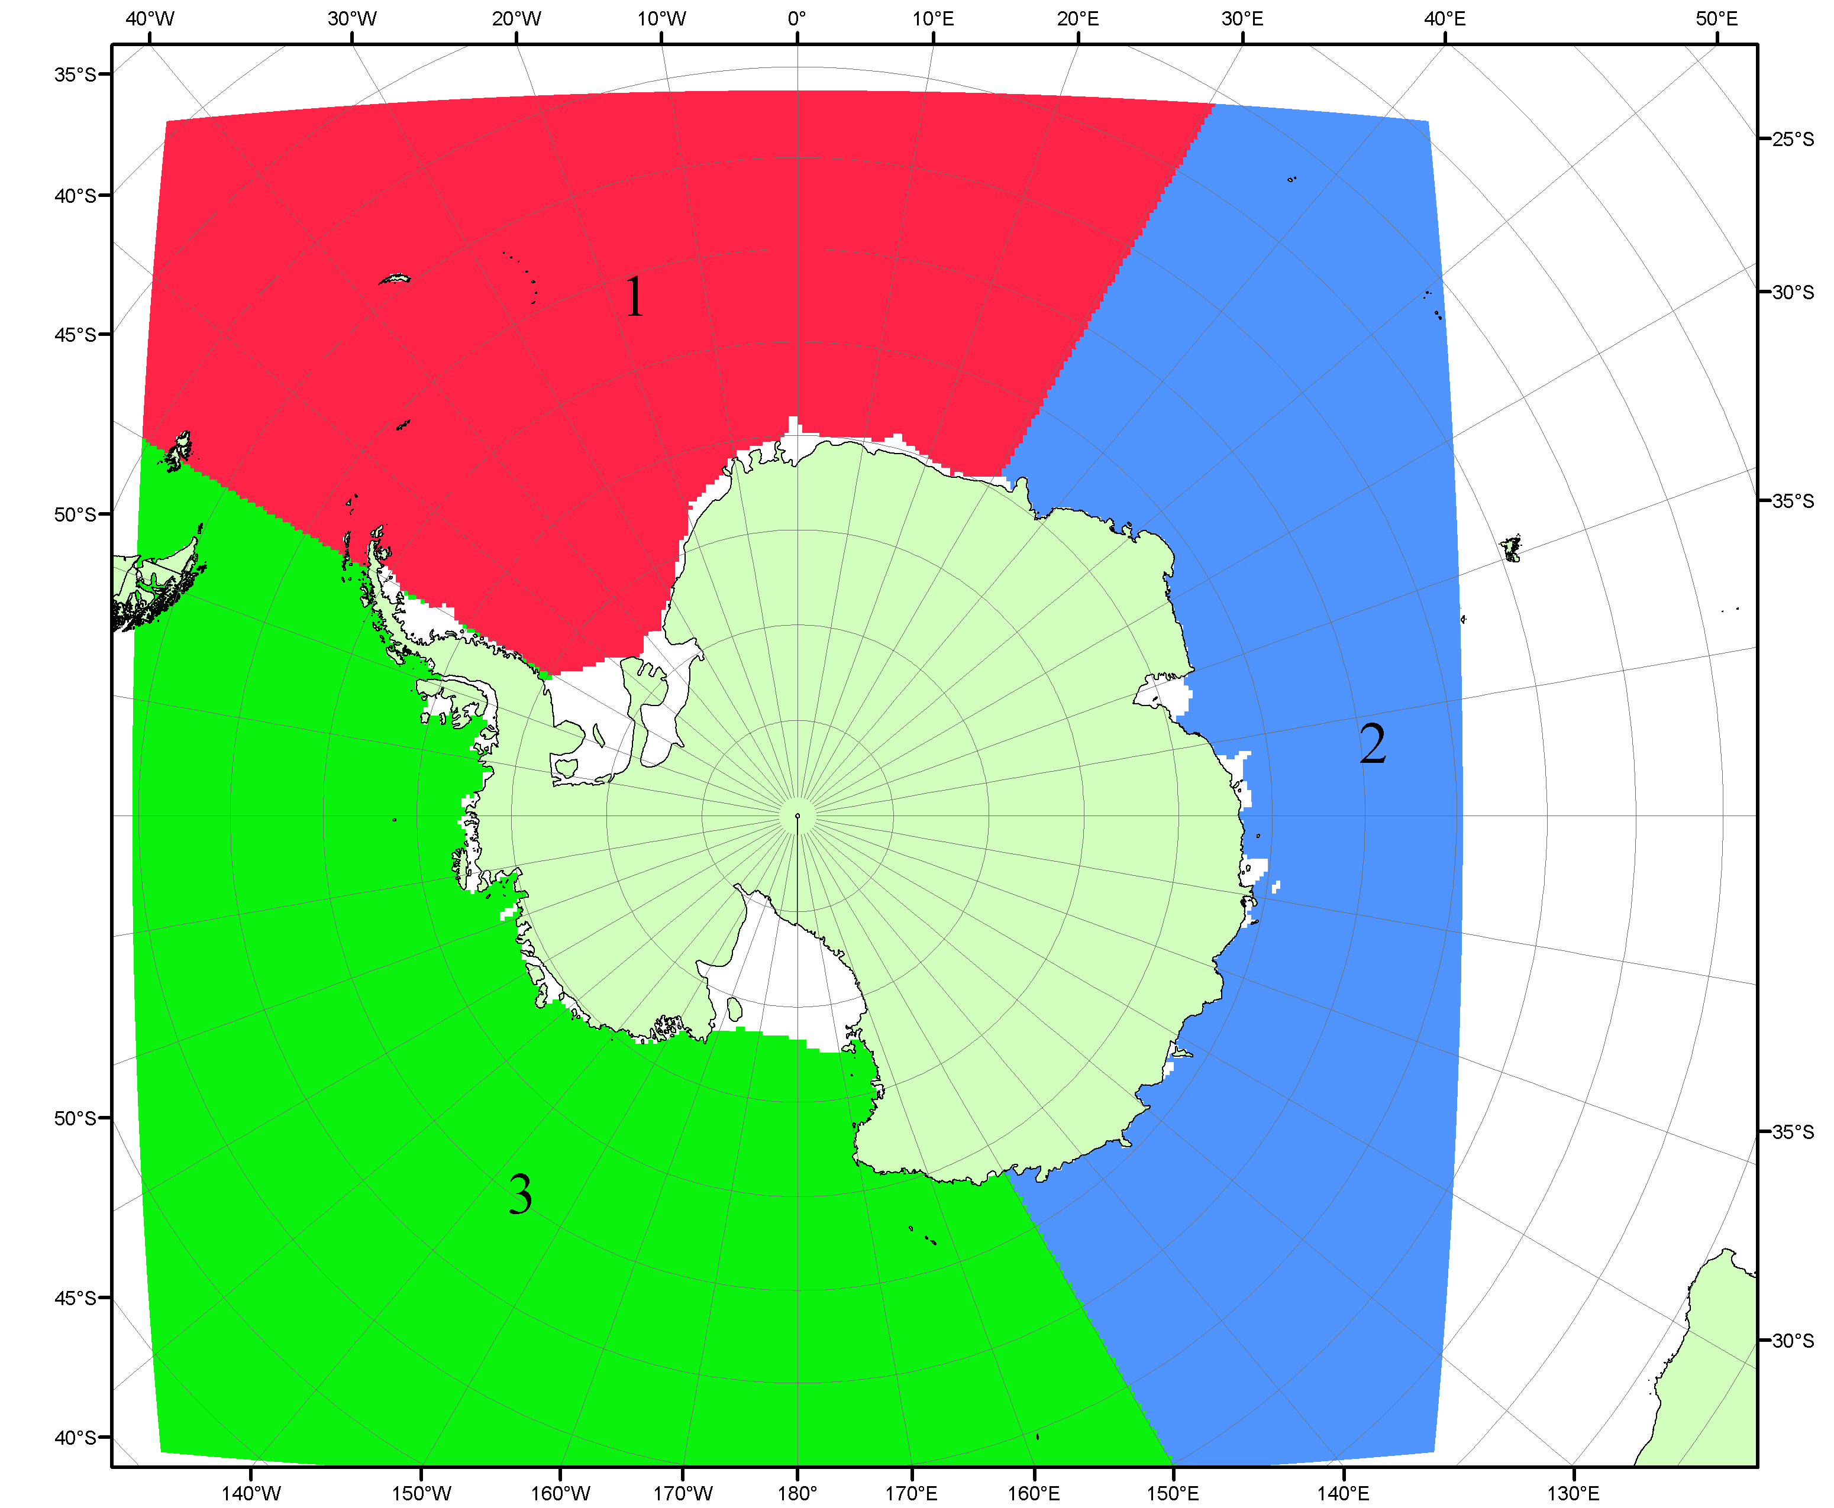

Рисунок П4 – Секторальное деление Южного океана. 1 - Атлантический сектор (60°W-30°E, море Уэдделла); 2 - Индоокеанский сектор (30°E-150°E, моря Космонавтов, Содружества, Моусона); 3 - Тихоокеанский сектор (150°E-60°W, моря Росса, Беллинсгаузена)

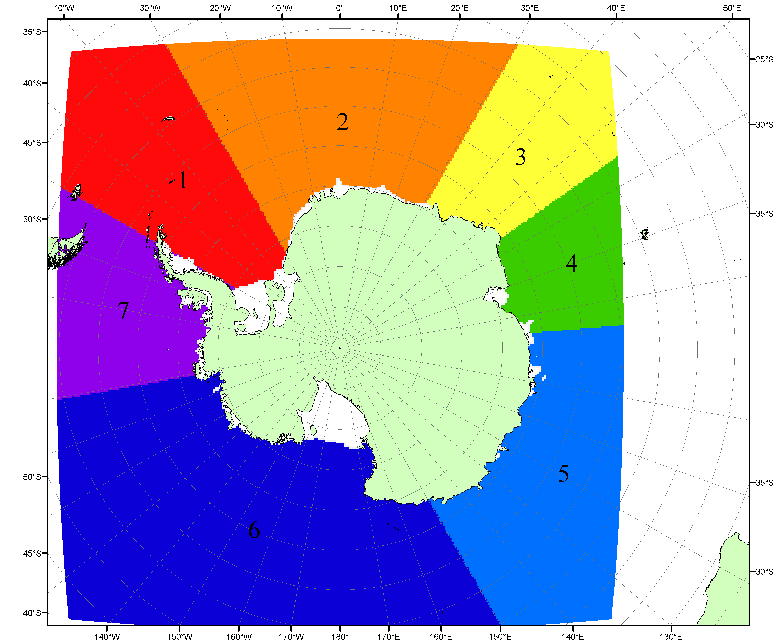

Рисунок П5 – Моря Южного океана. 1 – Западная часть моря Уэдделла; 2- Восточная часть моря Уэдделла; 3 – Море Космонавтов; 4 – море Содружества; 5 – море Моусона; 6 – море Росса; 7 – Море Беллинсгаузена.

Список источников

1. Атлас океанов. Северный Ледовитый океан. – 1980. М: Изд. ГУНИО МО СССР ВМФ – 184 с.
2. Атлас океанов. Термины. Понятия. Справочные таблицы. - Изд. ВМФ МО СССР.-1980.
3. Границы океанов и морей. – 1960. Л.: Изд. ГУНИО ВМФ. – 51 с.
4. Andersen, S., R. Tonboe, L. Kaleschke, G. Heygster, and L. T. Pedersen, Intercomparison of passive microwave sea ice concentration retrievals over the high-concentration Arctic sea ice.// J. Geophys. Res. – 2007. – Vol. 112. C08004, doi:10.1029/2006JC003543.
5. Cavalieri, D., C. Parkinson, P. Gloersen, and H. J. Zwally. 1996, updated 2008. Sea Ice Concentrations from Nimbus-7 SMMR and DMSP SSM/I Passive Microwave Data, [1978.10.26 – 2007.12.31]. Boulder, Colorado USA: National Snow and Ice Data Center. Digital media.
6. Meier, W., F. Fetterer, K. Knowles, M. Savoie, M. J. Brodzik. 2006, updated quarterly. Sea Ice Concentrations from Nimbus-7 SMMR and DMSP SSM/I Passive Microwave Data, [2008.01.01 – 2008.03.25]. Boulder, Colorado USA: National Snow and Ice Data Center. Digital media.
7. Maslanik, J., and J. Stroeve. 1999, updated daily. Near-Real-Time DMSP SSM/I-SSMIS Daily Polar Gridded Sea Ice Concentrations, [2008.03.26 – present moment]. Boulder, Colorado USA: National Snow and Ice Data Center. Digital media.
8. Ice Chart Colour Code Standard. - JCOMM Technical Report Series No. 24, 2004, WMO/TD-No.1215. (http://jcomm.info/index.php?option=com_oe&task=viewDocumentRecord&docID=4914)
9. JAXA GCOM-W1 ("SHIZUKU") Data Providing Service - http://gcom-w1.jaxa.jp/index.html
10. ACNFS on Internet - http://www7320.nrlssc.navy.mil/hycomARC
11. Posey, P.G., E.J. Metzger, A.J. Wallcraft, O.M Smedstad and M.W. Phelps, 2010: Validation of the 1/12° Arctic Cap Nowcast/Forecast System (ACNFS). Naval Report NRL/MR/7320-10-9287, Stennis Space Center, MS.

